PC烘焙版V4.71.204.4953更新日志(2026.05.20)（客户版）

PC烘焙版V4.71.204.4953更新日志(2026.05.20)（客户版）

1. 新增预订单，手工单号根据参数及单号规则生成
场景/问题：手工单号由下单端手动生成且可以随时编辑，会导致对单时单号不可控易出错
前置条件：门店账号登录-云烘焙后台-系统设置-单号规则配置，参数【启用预订单单号自增】开启，并设置号段规则；
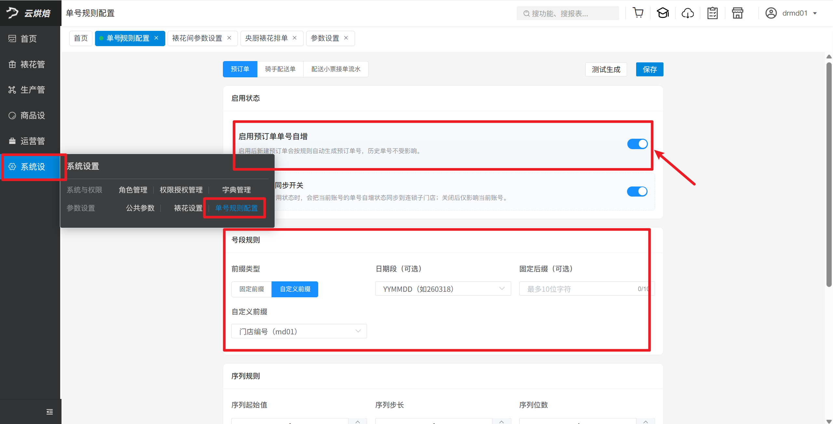
功能说明：
- 参数【启用预订单单号自增】开启：新增预订单，手工单号按单号规则生成，多单按序号递增，禁止编辑；
- -参数【启用预订单单号自增】关闭：新增预订单，手工单号为空，允许编辑；
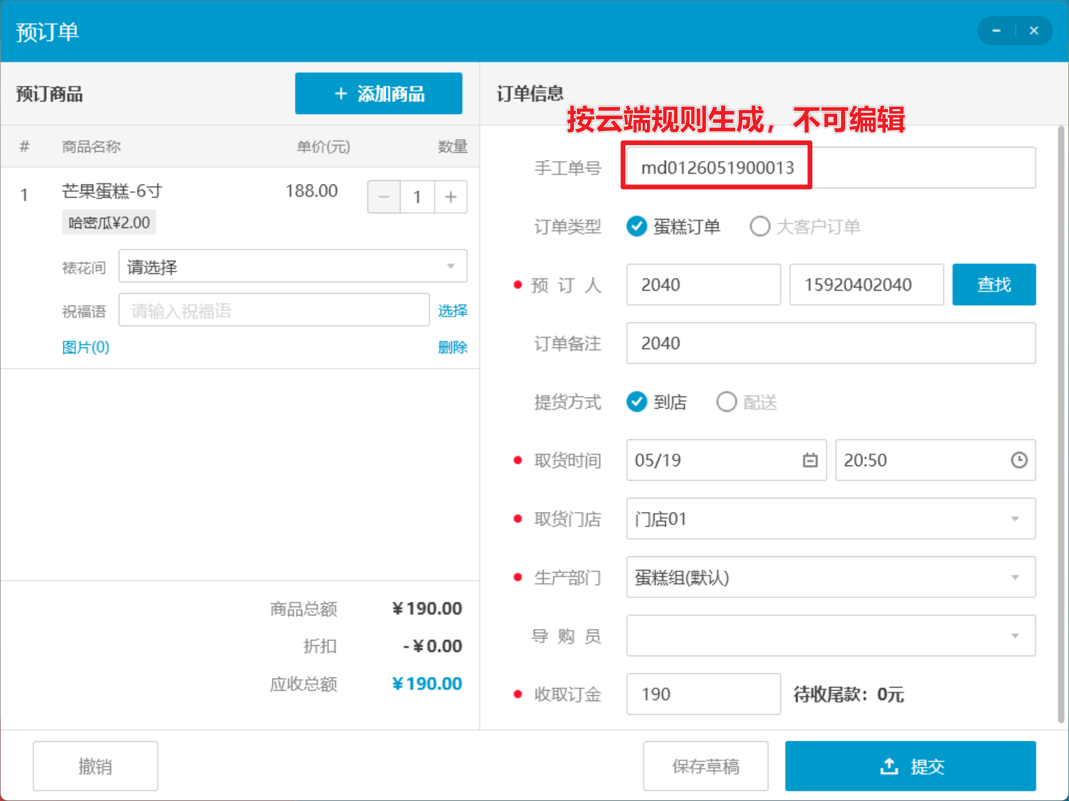
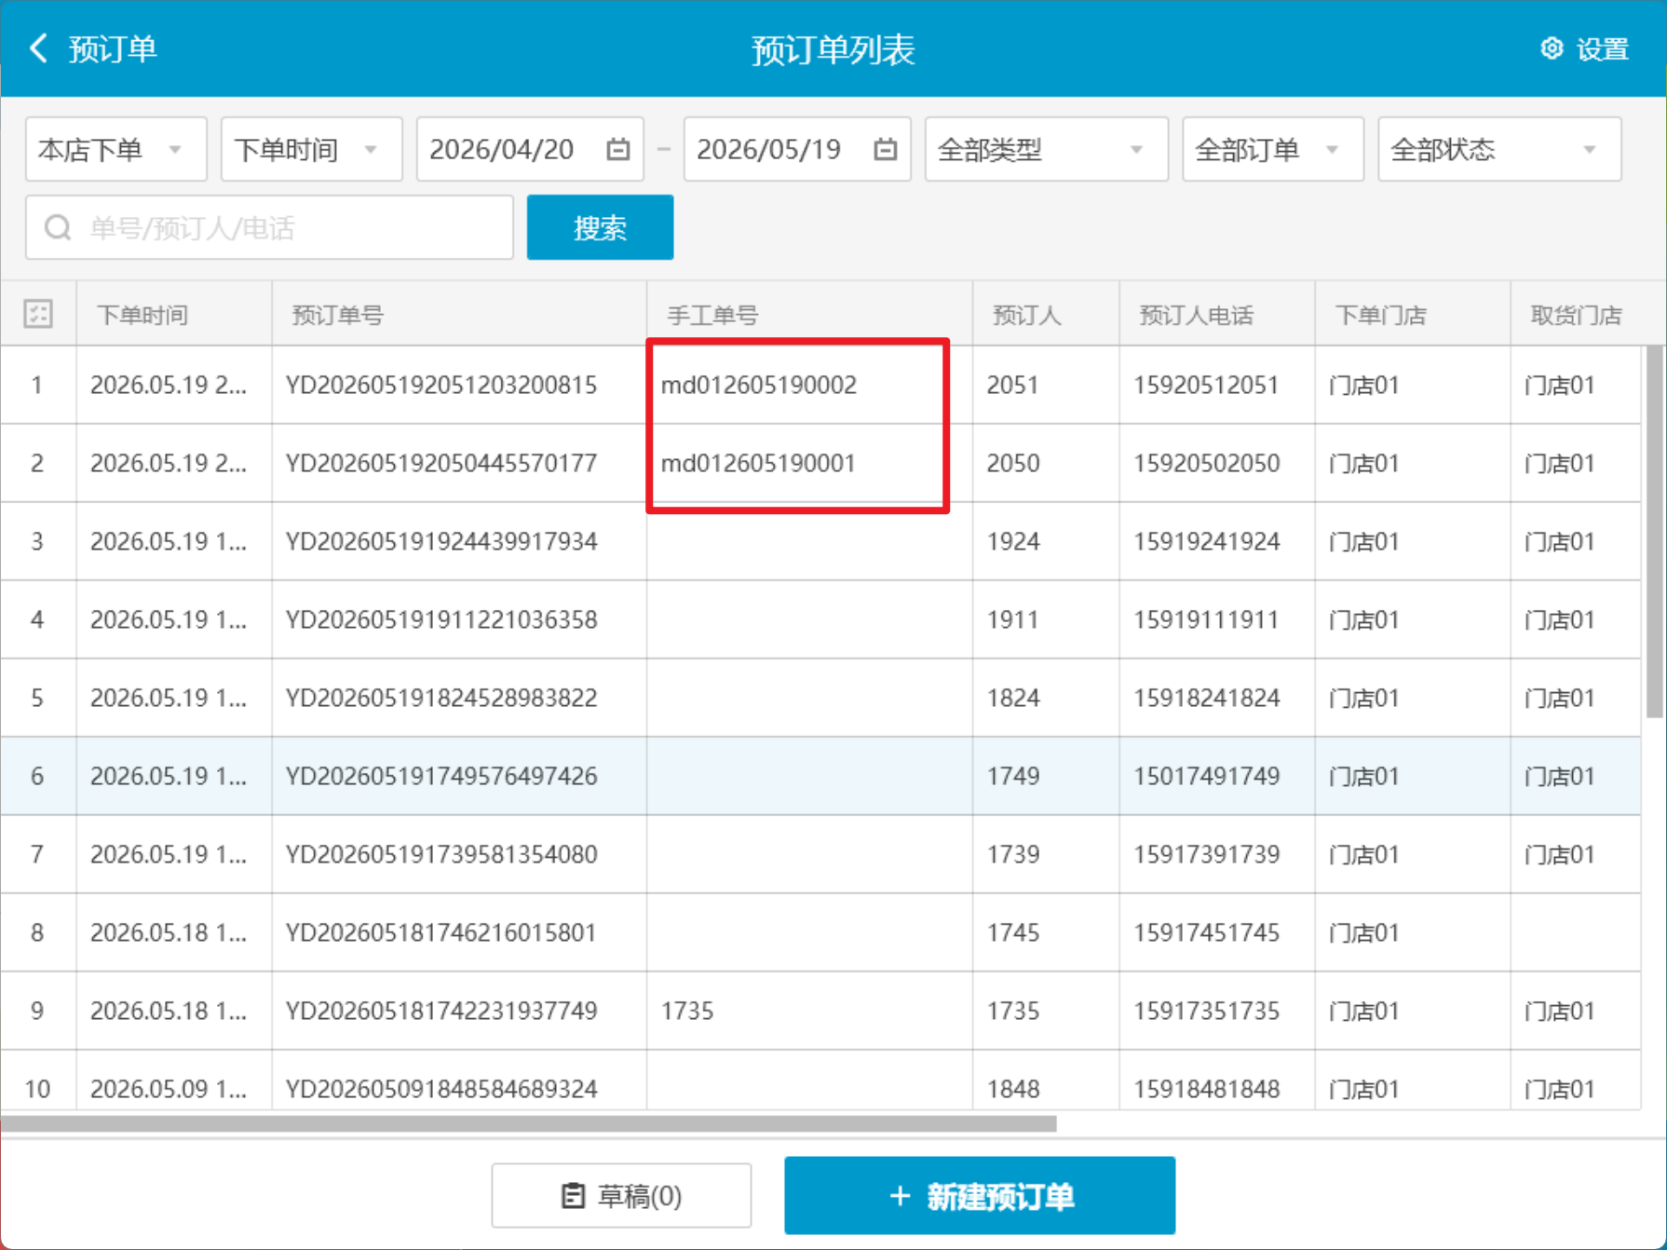
相关功能手册：
- 系统设置
- 预订单

2. 预订单修改裱花间，自动下发新裱花间，旧裱花间作废
场景/问题：预订单漏选裱花间，编辑重新选择后需要重新下发
功能说明：预订单修改裱花间，自动下发新裱花间，旧裱花间作废
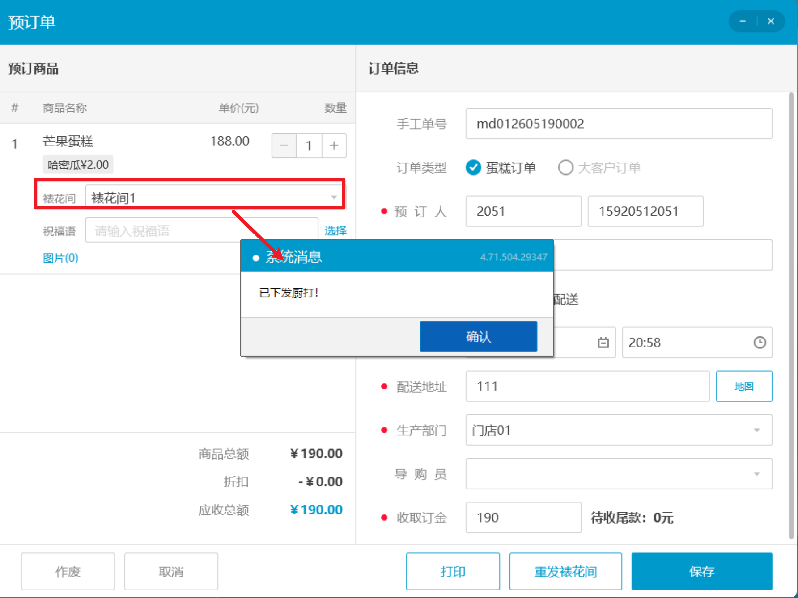
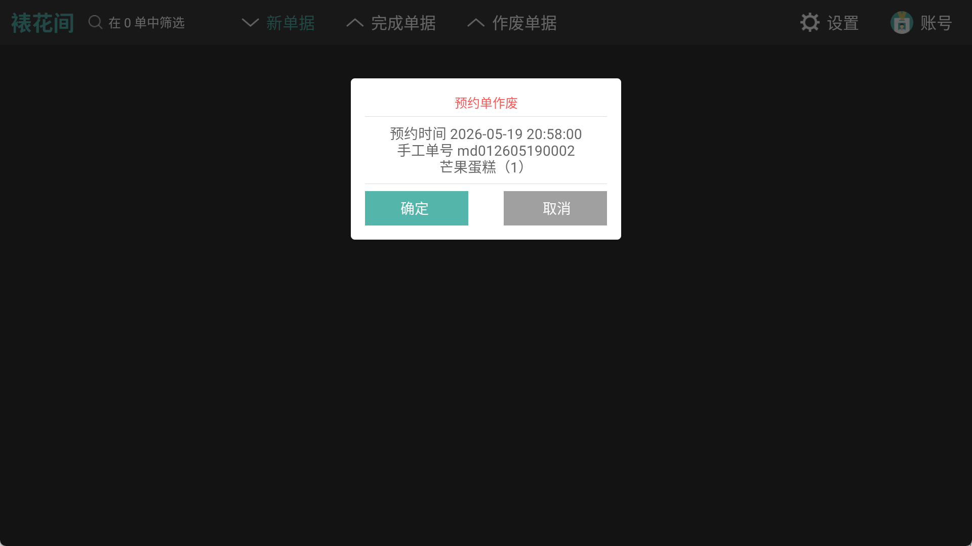
相关功能手册：
- 预订单

3. 预订单【祝福语】支持快捷选项
场景/问题：可快捷选择常用祝福语，省去手输
功能说明：
- 新增预订单：点击【选择】，可选常用祝福语，多个用逗号隔开，限制50个字符，内容可编辑，保存成功；
- 编辑预订单：点击【选择】，可选常用祝福语，多个用逗号隔开，限制50个字符，内容可编辑，保存成功；
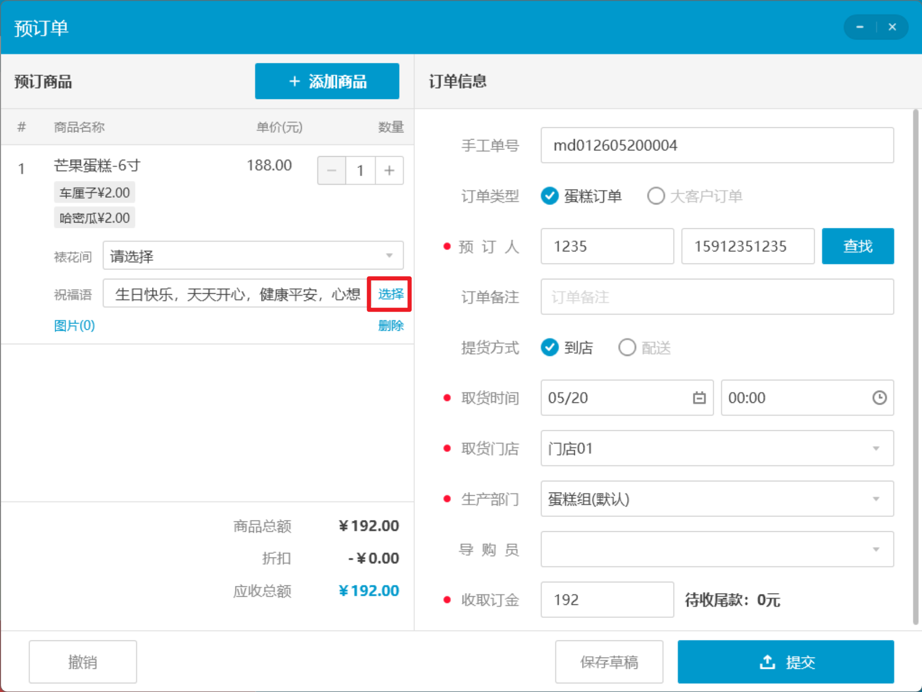
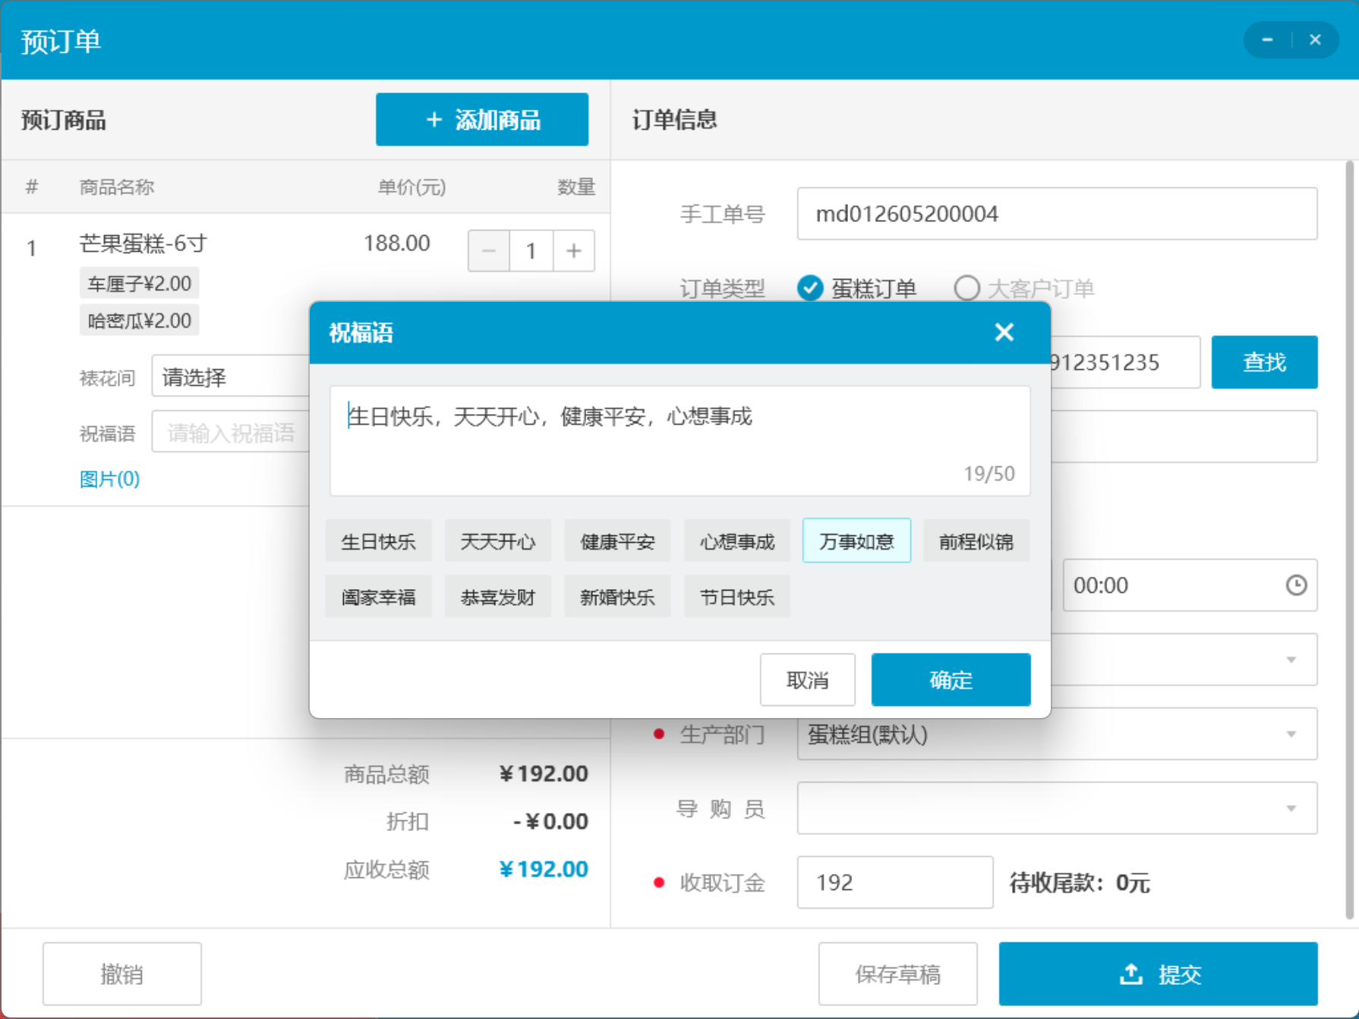
相关功能手册：
- 预订单

4. 预订单列表，增加【配送状态】列，可筛选查询
场景/问题：
功能说明：
1）预订单列表，增加【配送状态】列，可筛选查询
2）创建订单：裱花间完工后呼叫自配送平台
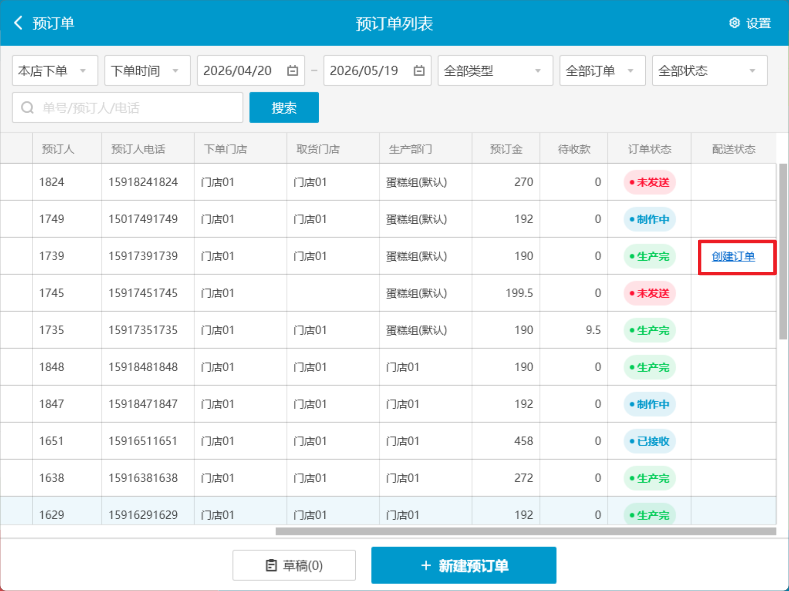
3）骑手取消订单：骑手端操作【配送异常】
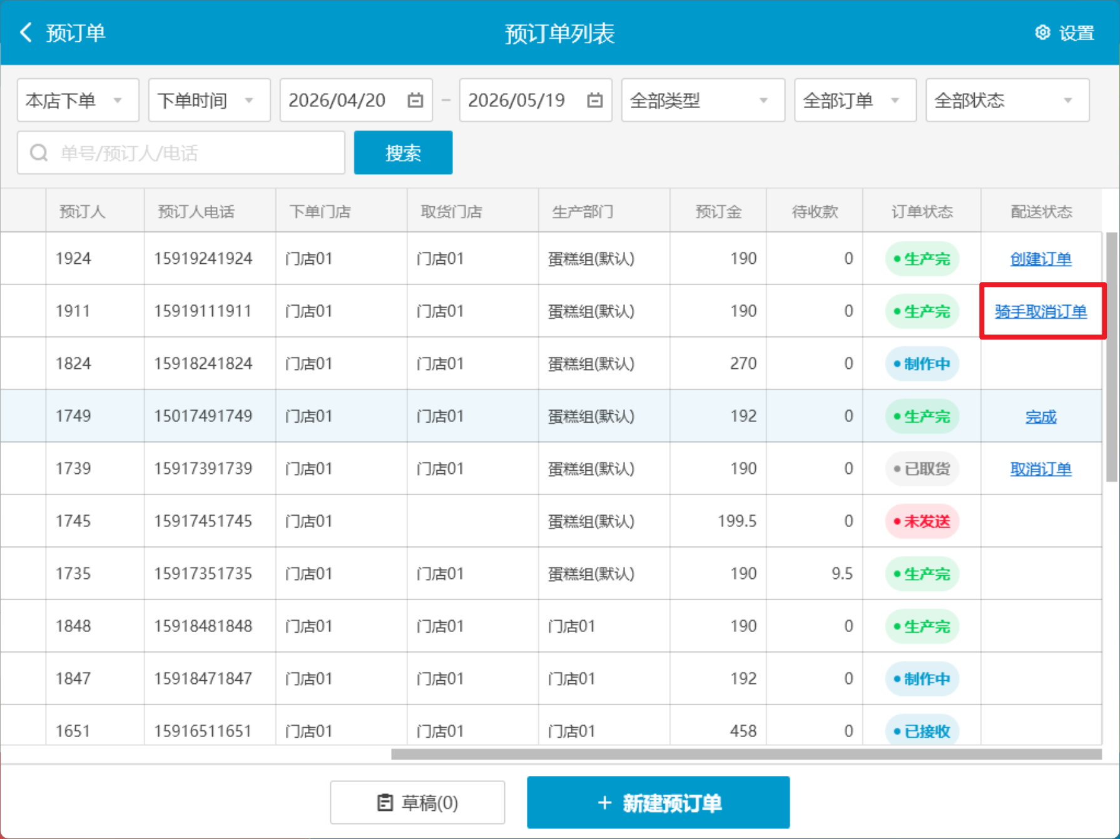
4）待取货：该状态暂时无用
5）已到店（麦芽田）：
6）配送中：骑手端操作【确认取货】
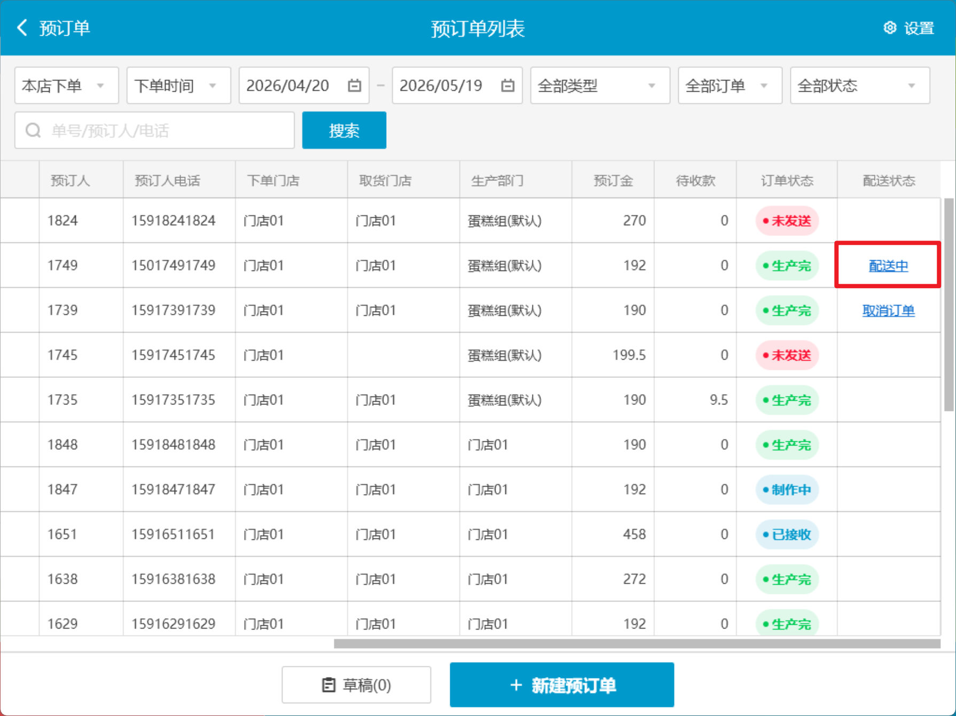
7）取消订单：裱花间操作取消配送
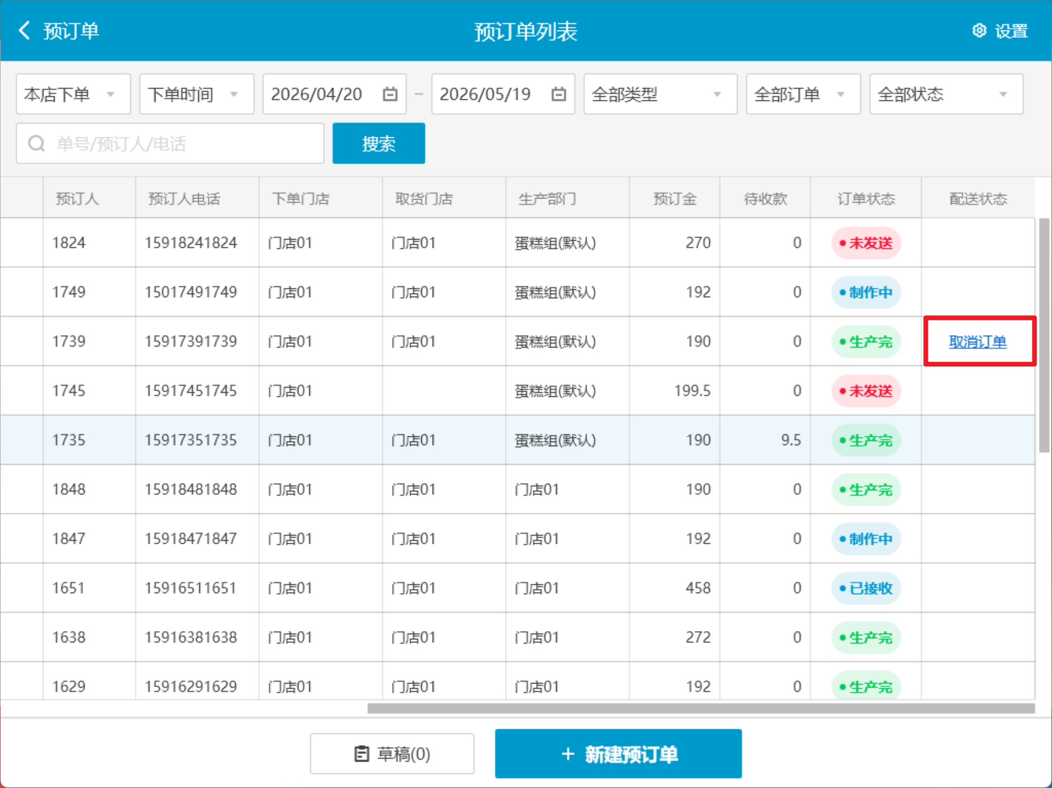
8）完成：骑手端操作【确认送达】
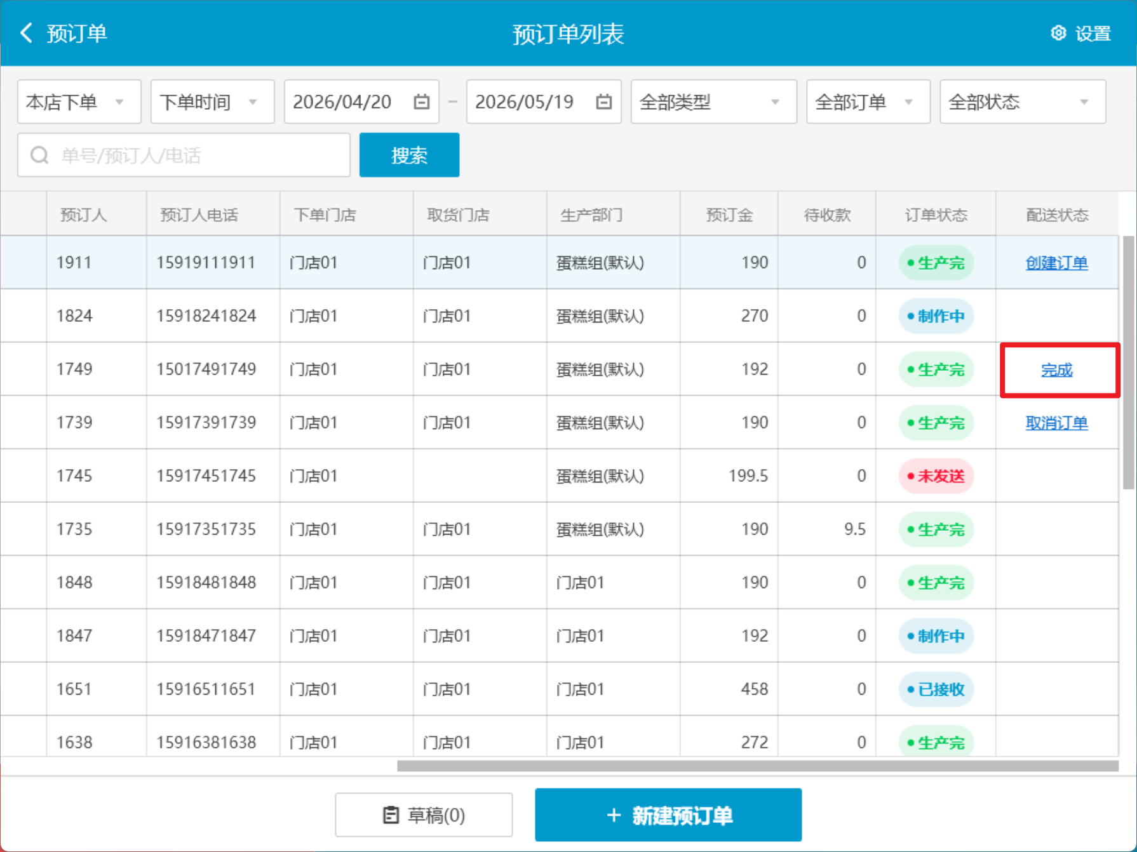
相关功能手册：
- 预订单

5. 预订单列表，配送状态为【配送中】，点击状态可查看预约提货单H5
功能说明：预订单配送状态为【配送中】，点击状态可查看预约提货单H5
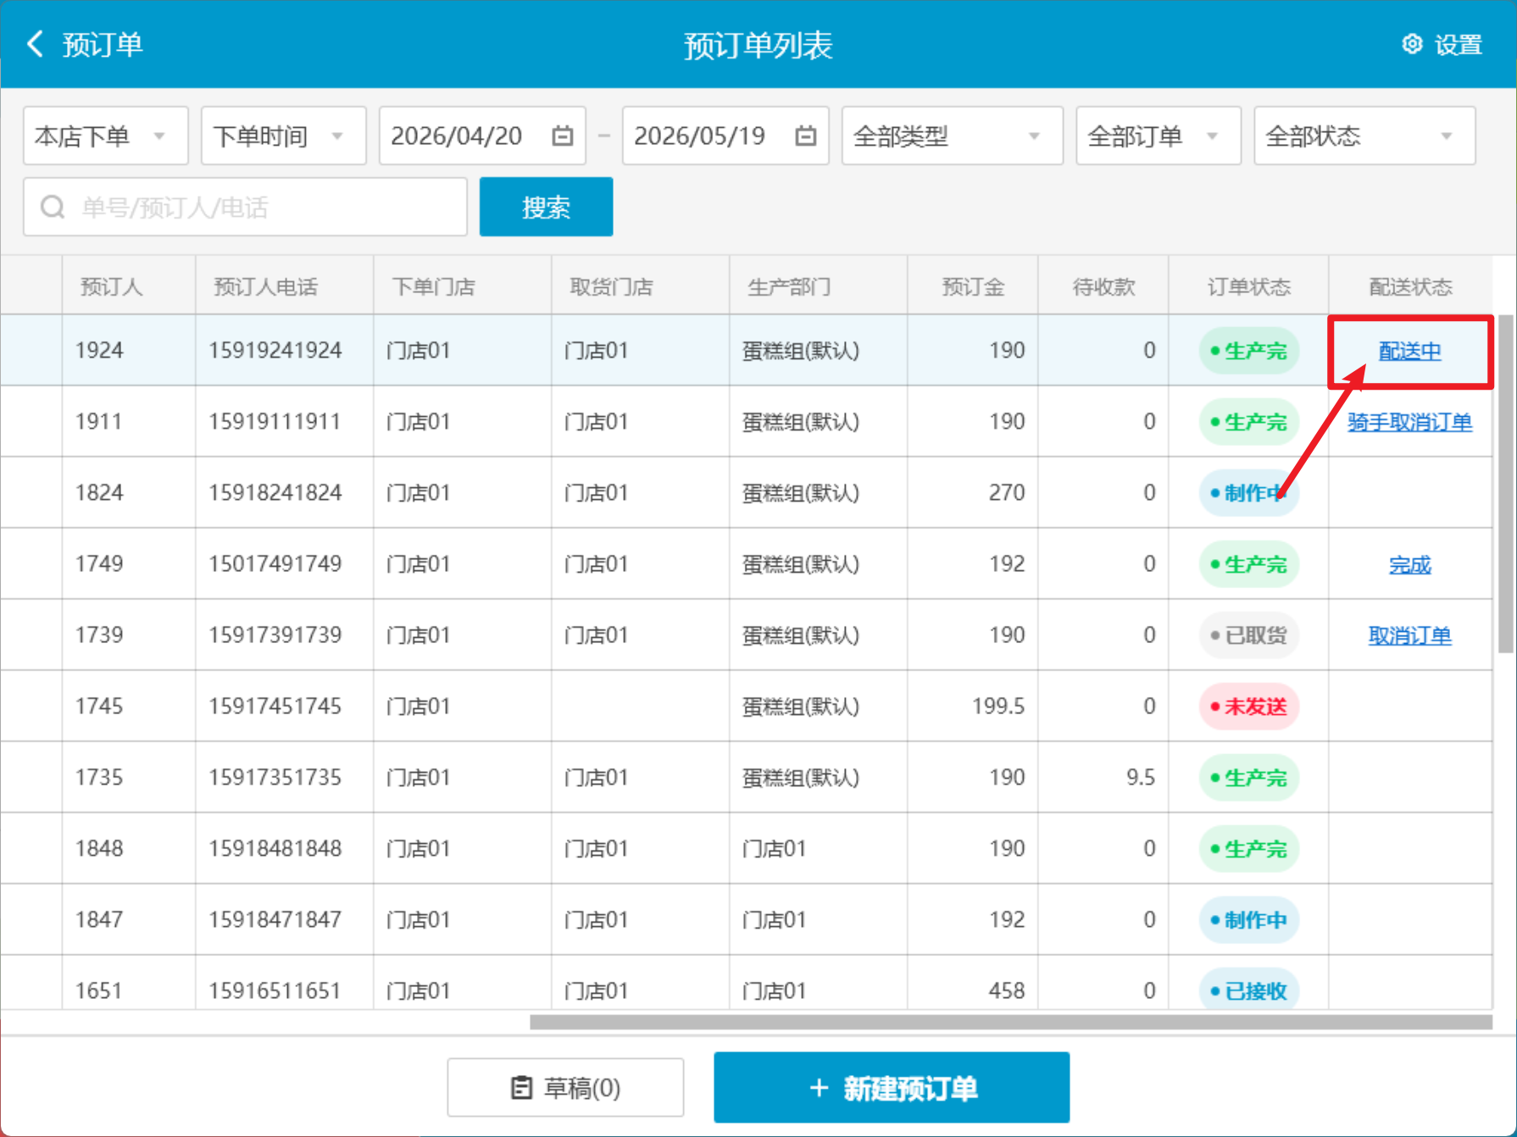
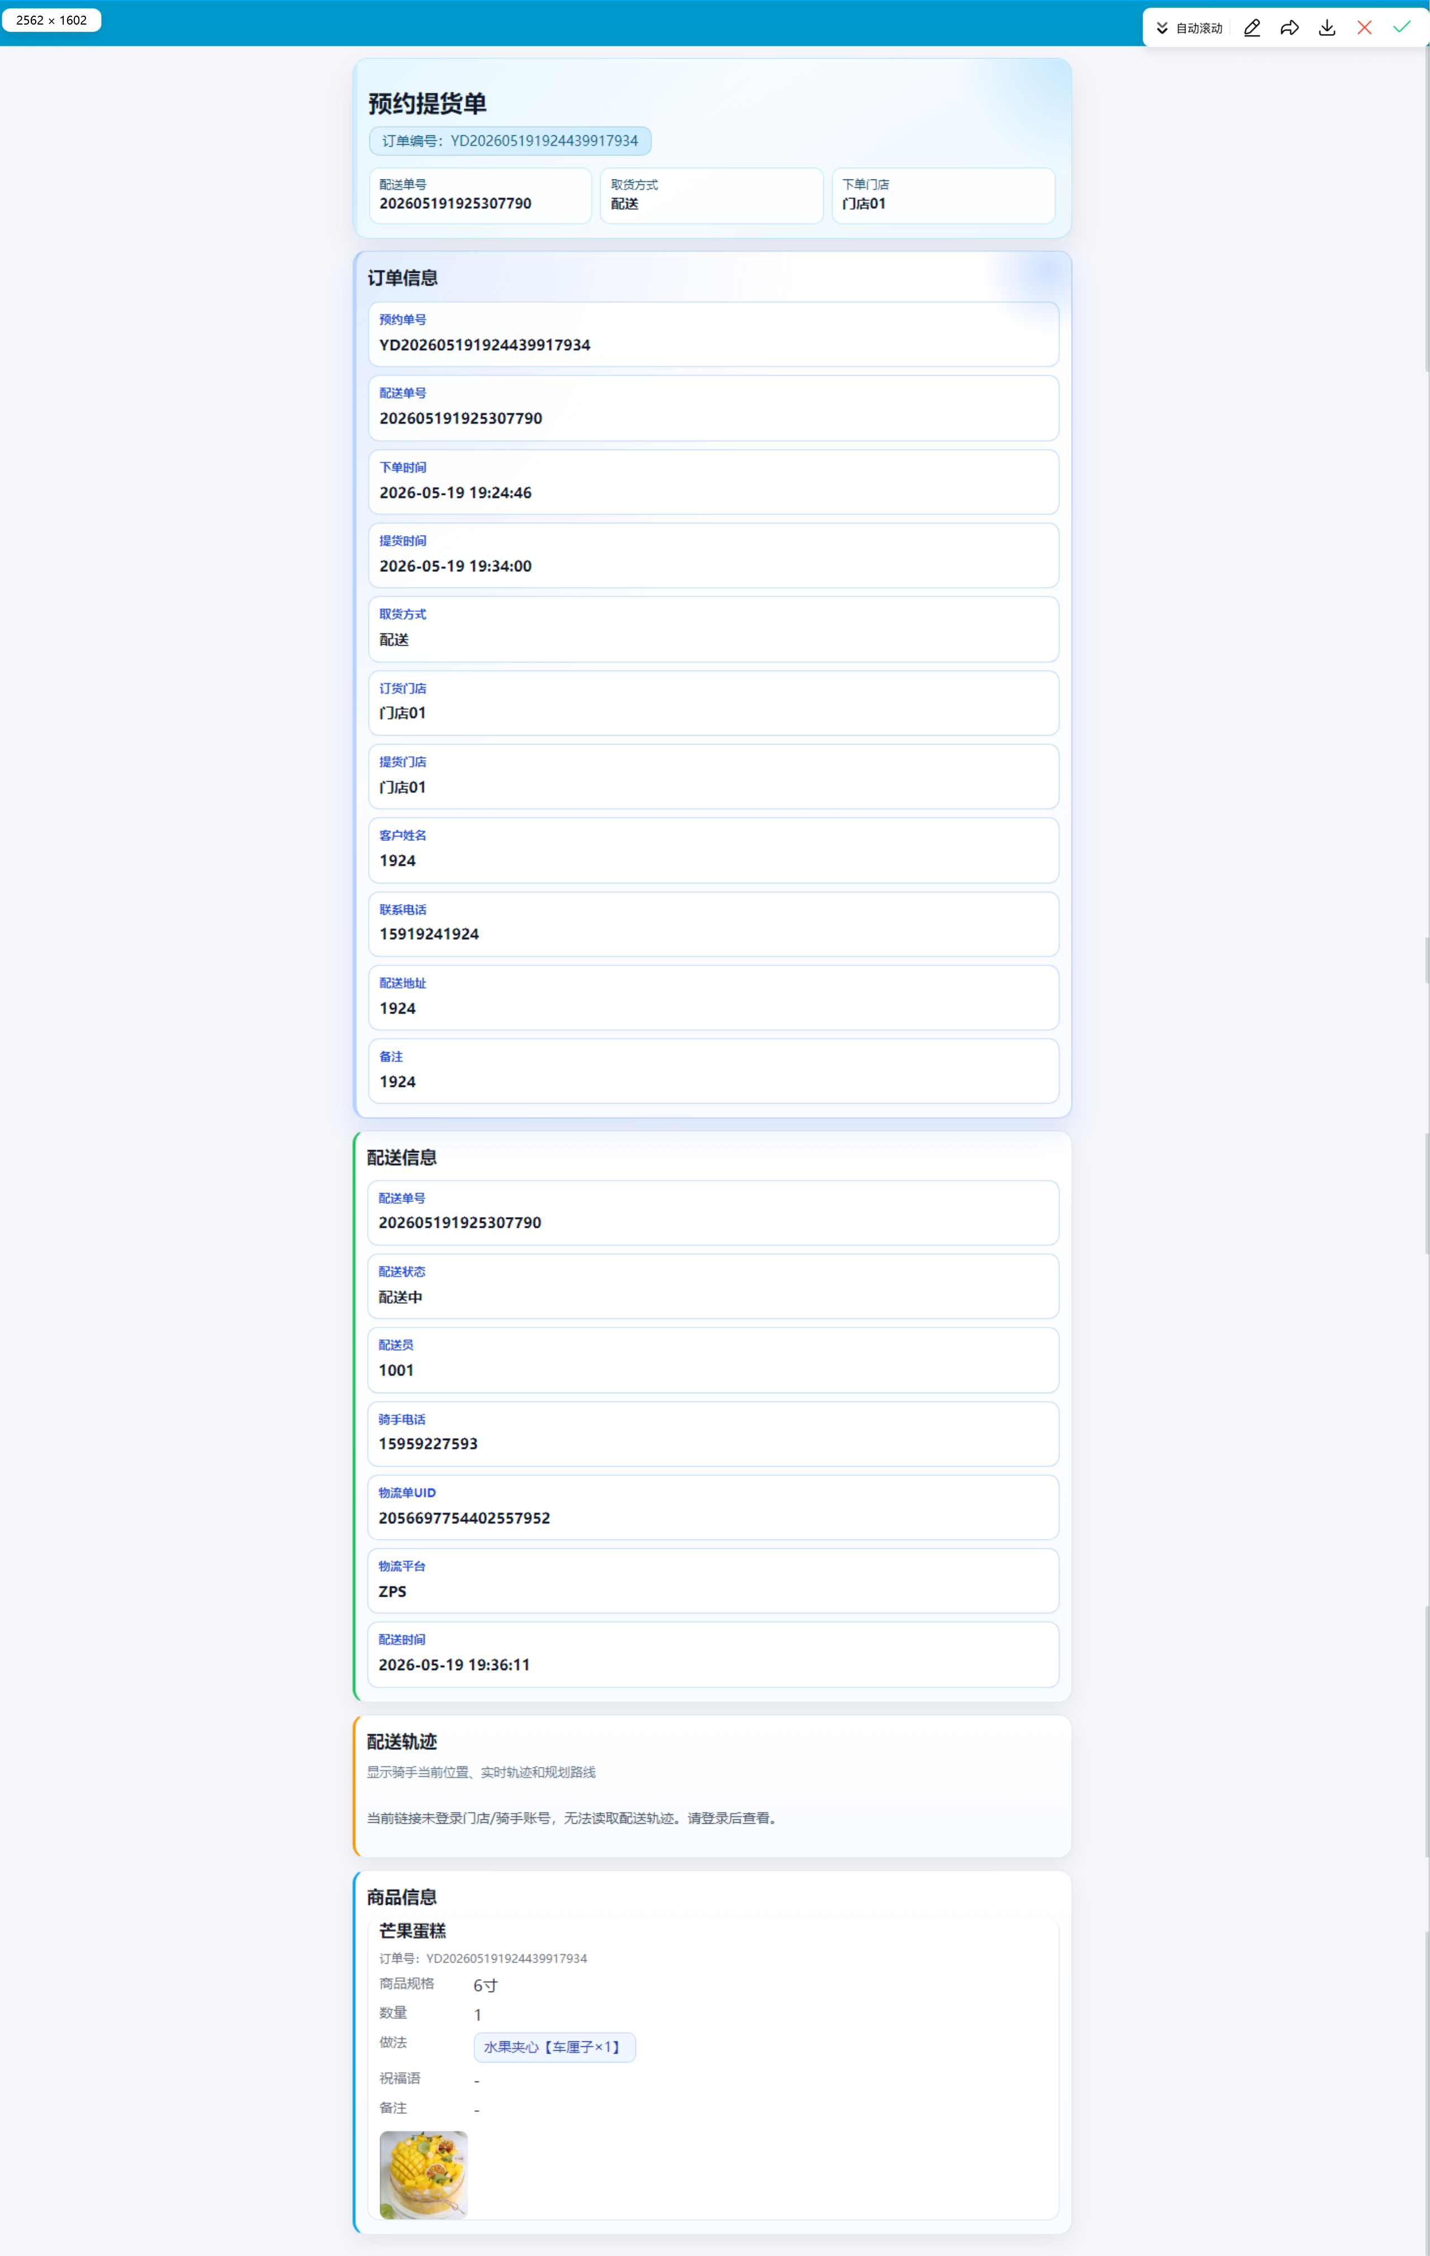
相关功能手册：
- 预订单

6. 预订单【配送地址】增加点选地图功能
场景/问题：当前选配送地址PC端手动输入比较困难，优化体验
功能说明：
- 新增预订单：提货方式为【配送】，点击【地图】，调用高德地图；
- 编辑预订单：提货方式为【配送】，点击【地图】，调用高德地图；
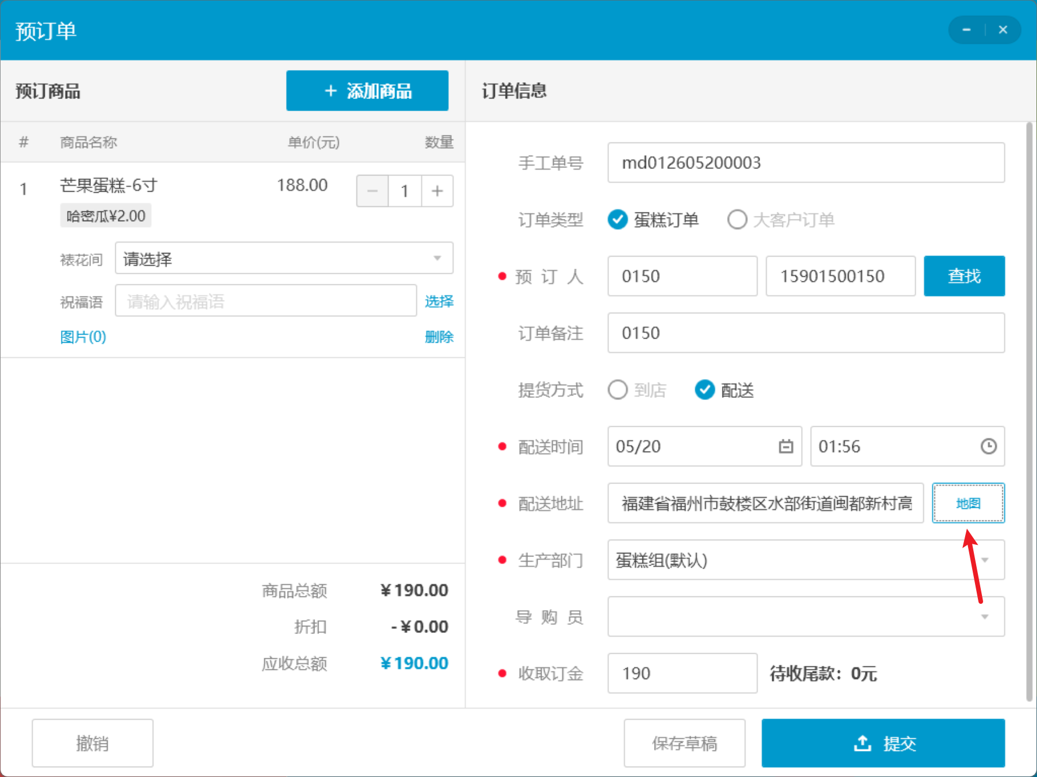
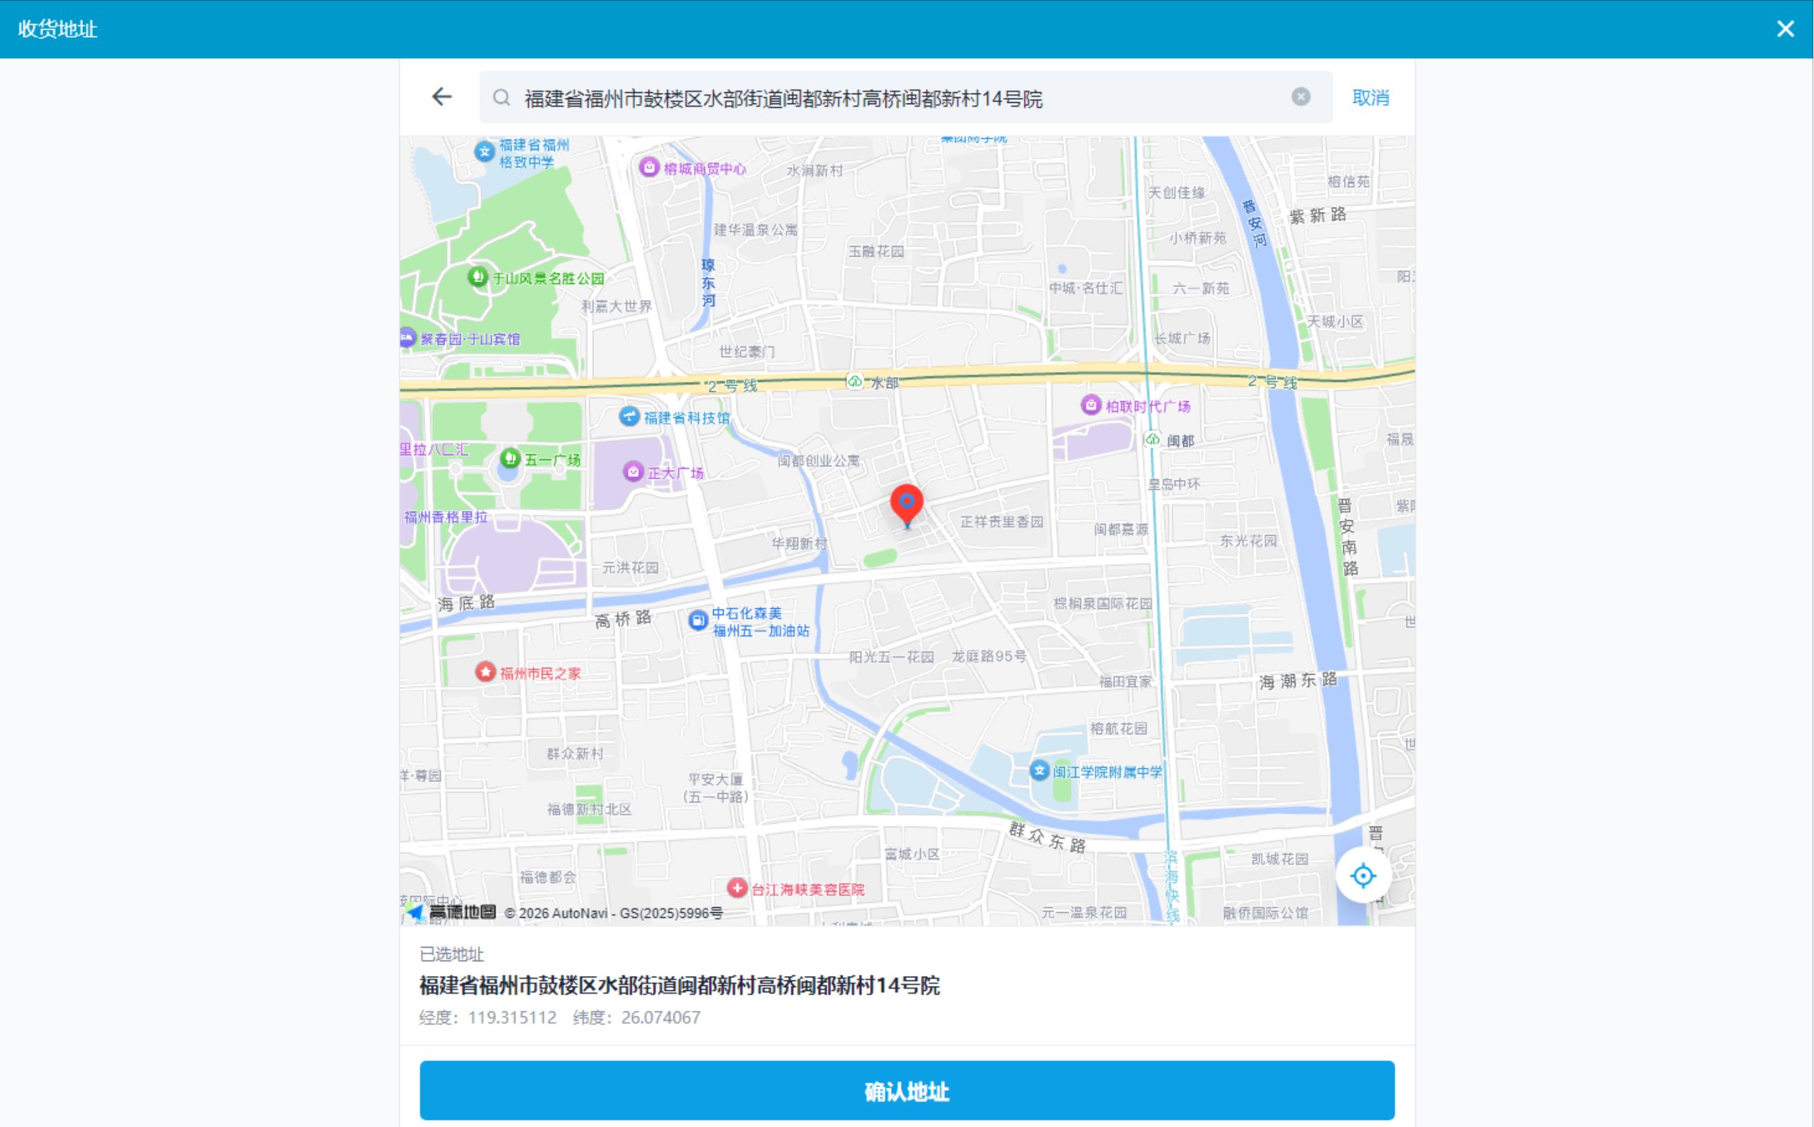
相关功能手册：
- 预订单

7. 反结账已交接班单据功能增加时间维度
场景/问题：门店不进行交接班操作时，可无限制对历史单据进行反结账，导致反结账行为无序，财务对账时难以核对单据流水、金额，增加对账难度和出错风险。
前置条件：云端参数【反结账已交接班单据】开启，并设置时间范围；
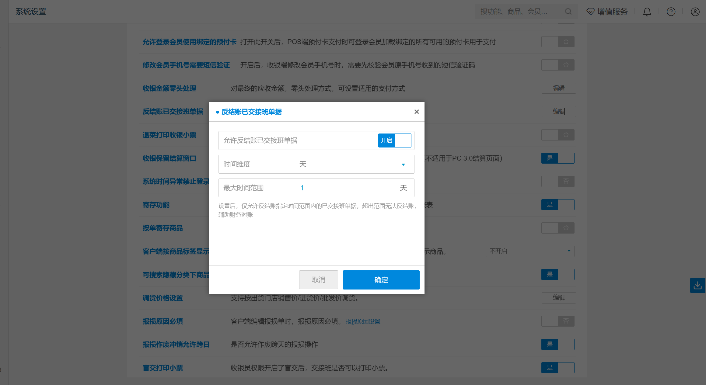
功能说明：
1）云端参数【反结账已交接班单据】关闭
- 未交班单据：反结账成功
- 已交班单据：反结账失败，提示“交接班的单据不允许反结账”；
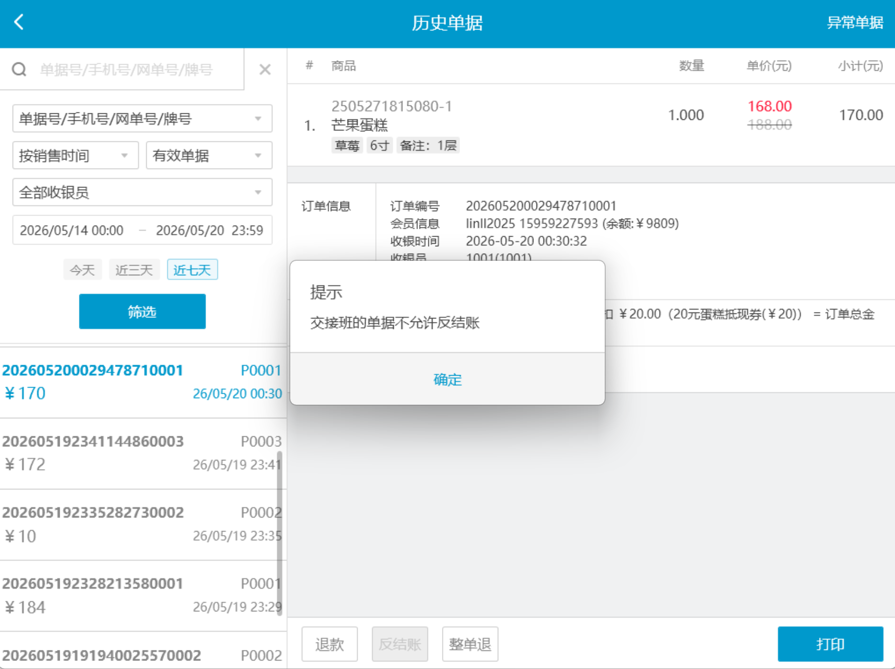
2）云端参数【反结账已交班单据】开启
- 未设置时间维度：
  - 未交班单据：反结账成功
  - 已交班单据：反结账成功
- 已设置时间维度为1天（注：这里的1天是指自然日，不是从现在时间往前推的1天）
  - 今天未交班单据：反结账成功
  - 今天已交班单据：反结账成功
  - 昨天已交班单据：反结账失败，提示“当前单据超出允许反结账时间范围（已设置最大允许反结账1天），无法反结账”；
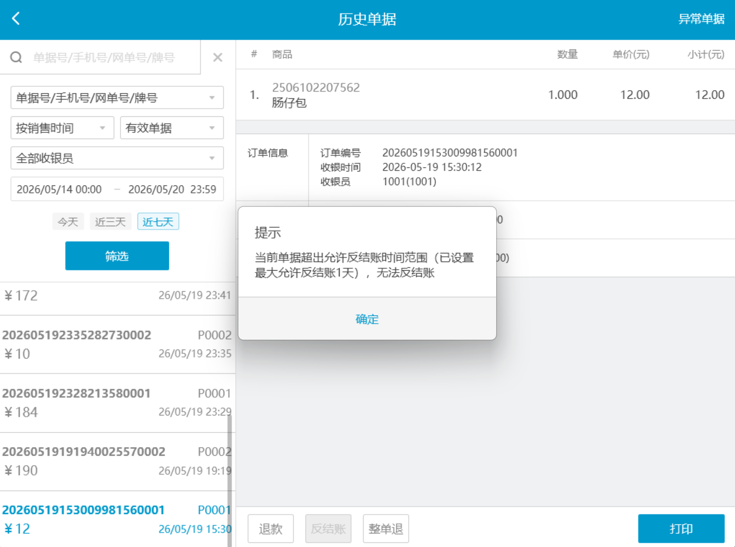
相关功能手册：
- 交接班与日结
- 销售单据

8. 报损提交支持选择报损人员，报损小票增加报损人打印参数
场景/问题：员工都用通用工号登录，报损后不知道具体是谁报损的
前置条件：云端收银员权限【允许选择报损人】勾选
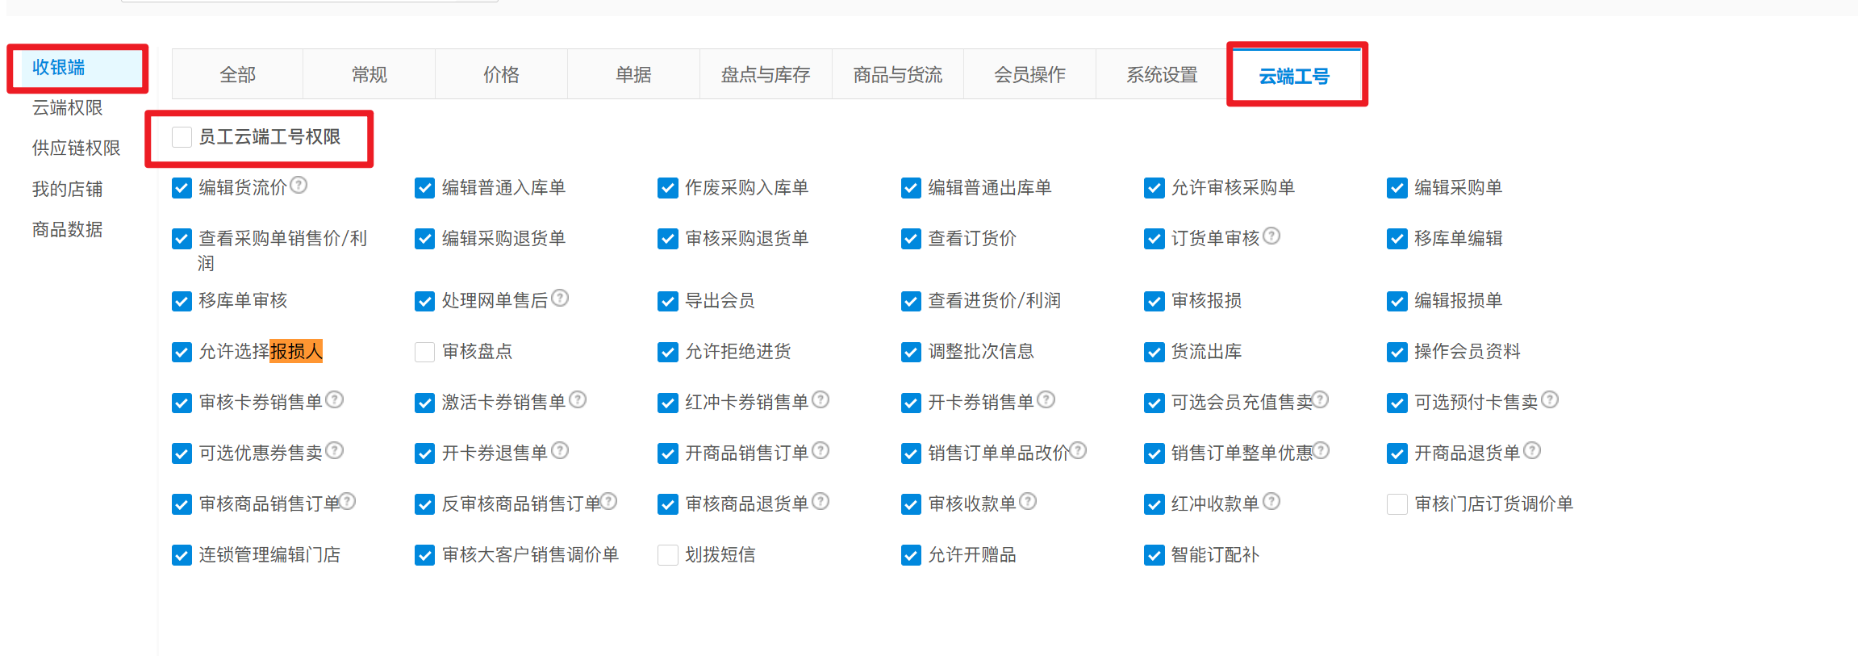
功能说明：
1）权限【允许选择报损人】打勾：
- 提交报损：弹窗，可选择报损人
- 历史记录打印小票显示选择的报损人
- 确认报损：弹窗，可选择报损人
- 历史记录打印小票显示选择的报损人 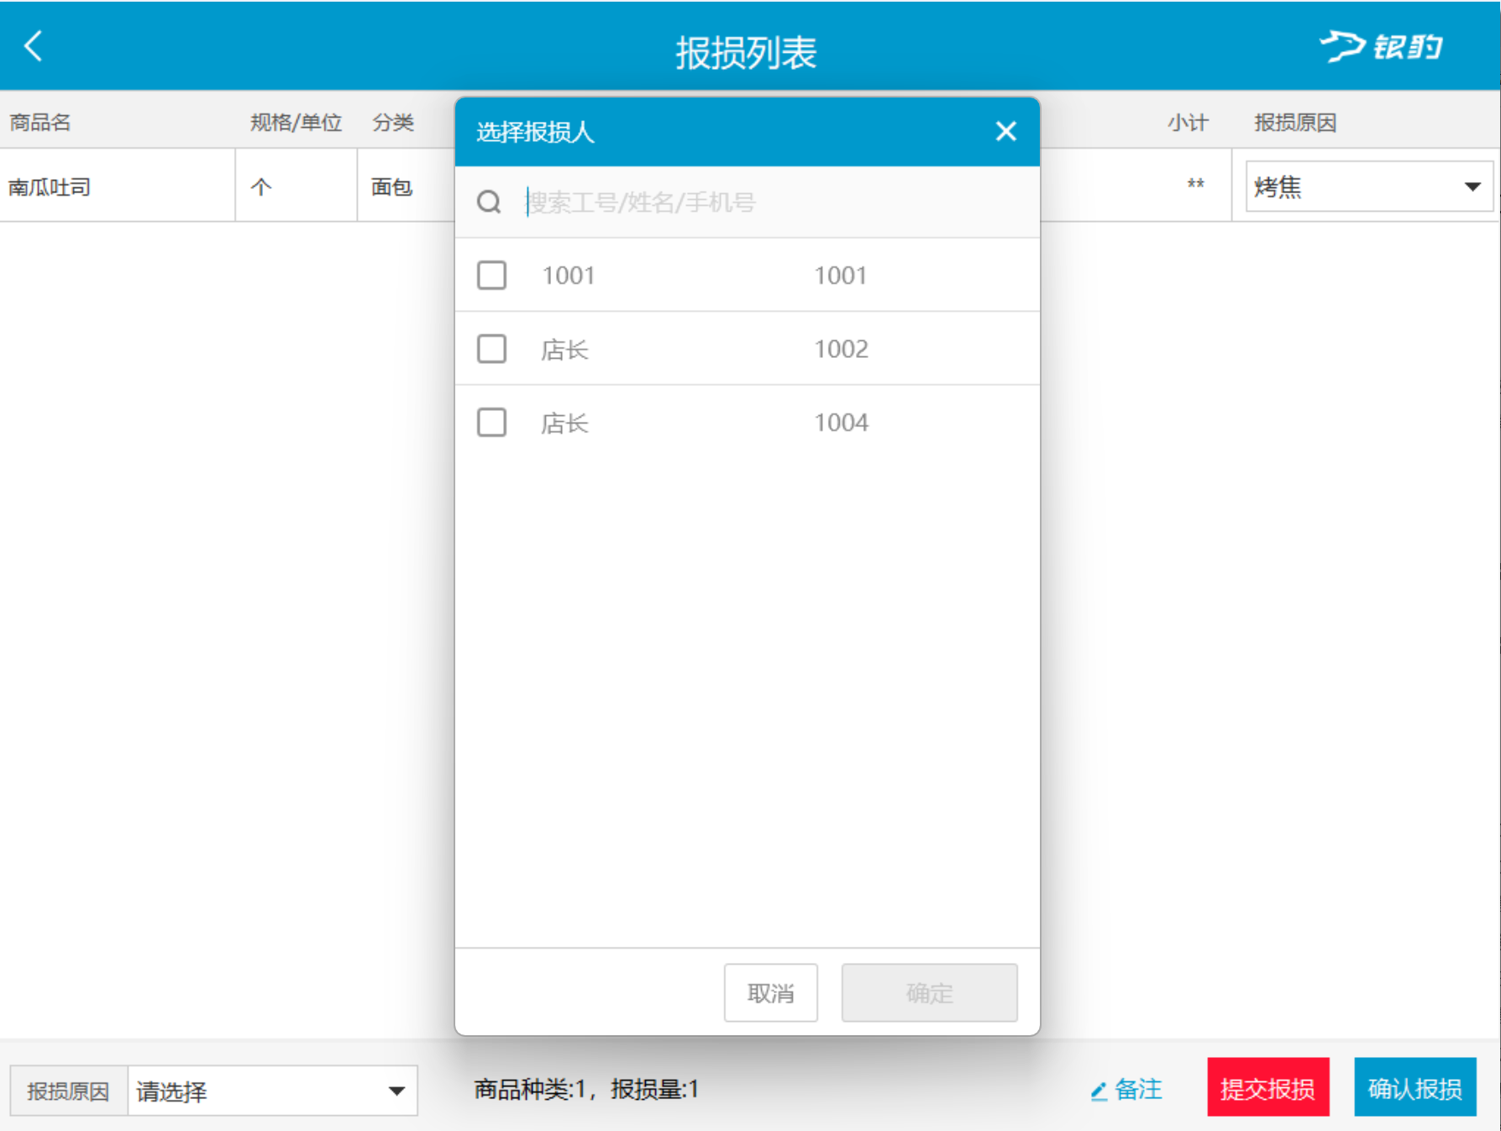
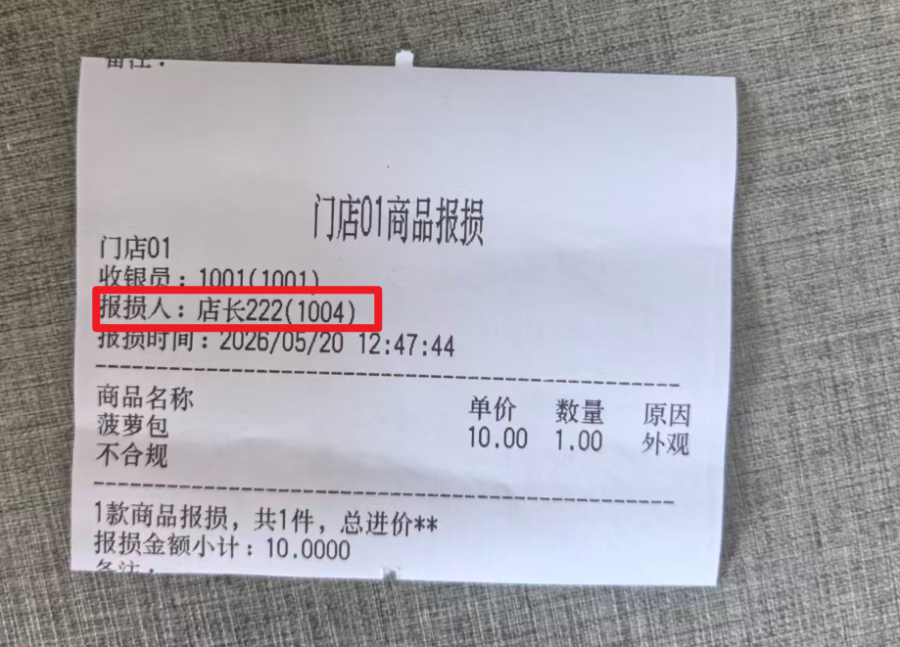
2）权限【允许选择报损人】不打勾
- 提交报损：不弹窗，不能选择报损人，历史记录打印小票显示报损人（默认当前工号）
- 确认报损：不弹窗，不能选择报损人，历史记录打印小票显示报损人（默认当前工号）
相关功能手册：
- 报损
- 系统设置

9. 报损历史，增加【全部报损人员】筛选
场景/问题：门店里有多个员工，报损的时候，需要看一下是否被别的员工报损过
功能说明：报损记录，报损人员选择【全部报损人员】显示所有报损单
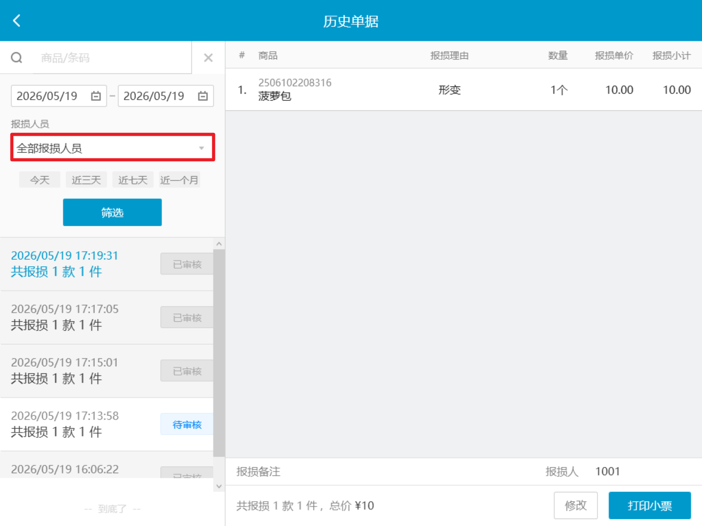
相关功能手册：
- 报损

10. 烘焙-中式烘焙行业，系统设置-通用设置新增【主界面是否显示称重模块】
场景/问题：
前置条件：云端账户管理的行业为烘焙-中式烘焙
功能说明：系统设置-通用设置新增【主界面是否显示称重模块】，开启后要重新登录才生效
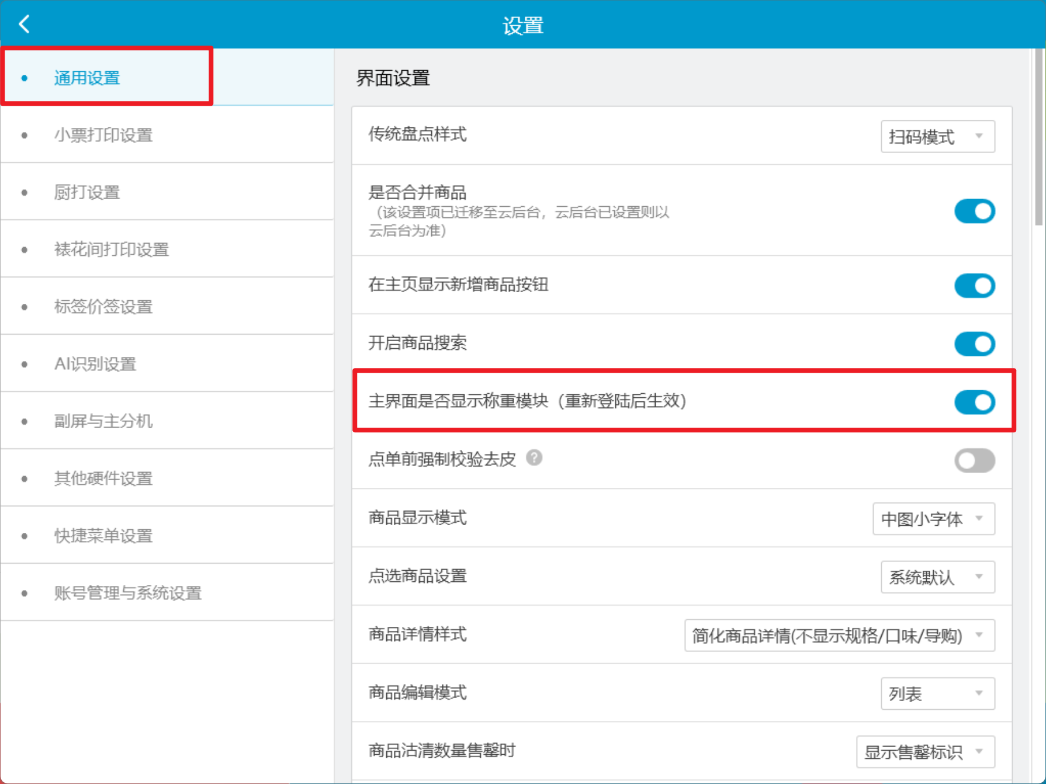
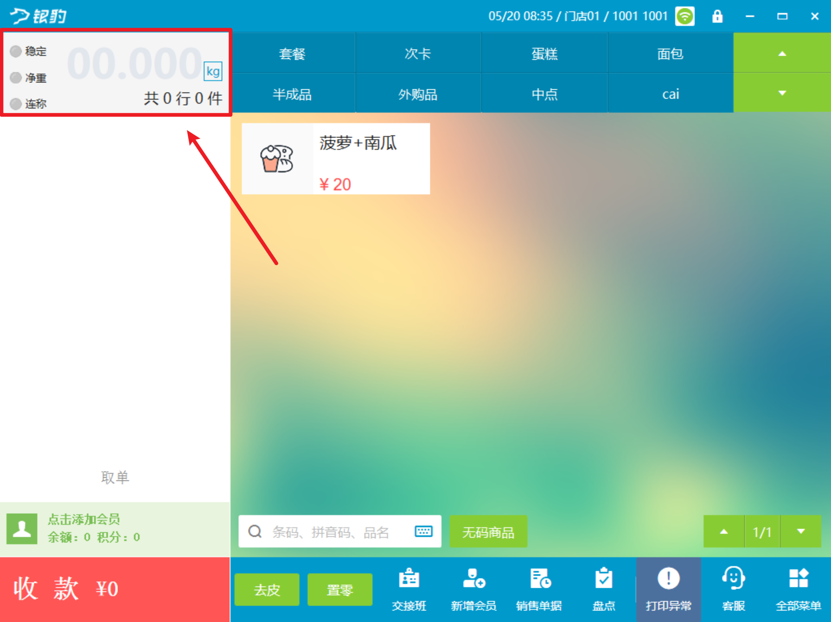
相关功能手册：
- 系统设置
- 中式烘焙称重

11. 搜索会员显示会员等级
场景/问题： 客户在线下消费会员卡时，需要在支付界面搜索框查看到对应得会员卡等级
功能说明：
1）主界面搜索会员：显示会员等级；
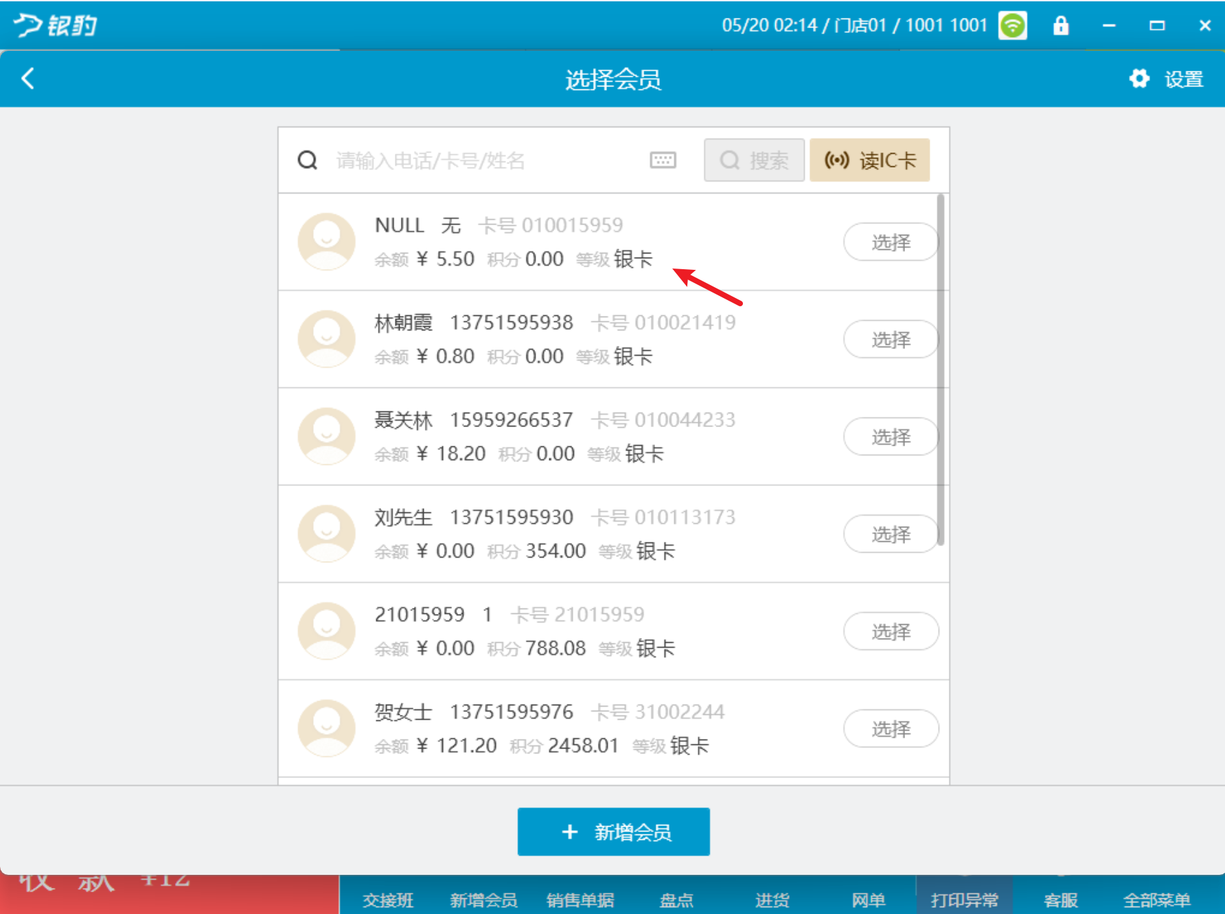
2）支付界面搜索会员：显示会员等级；
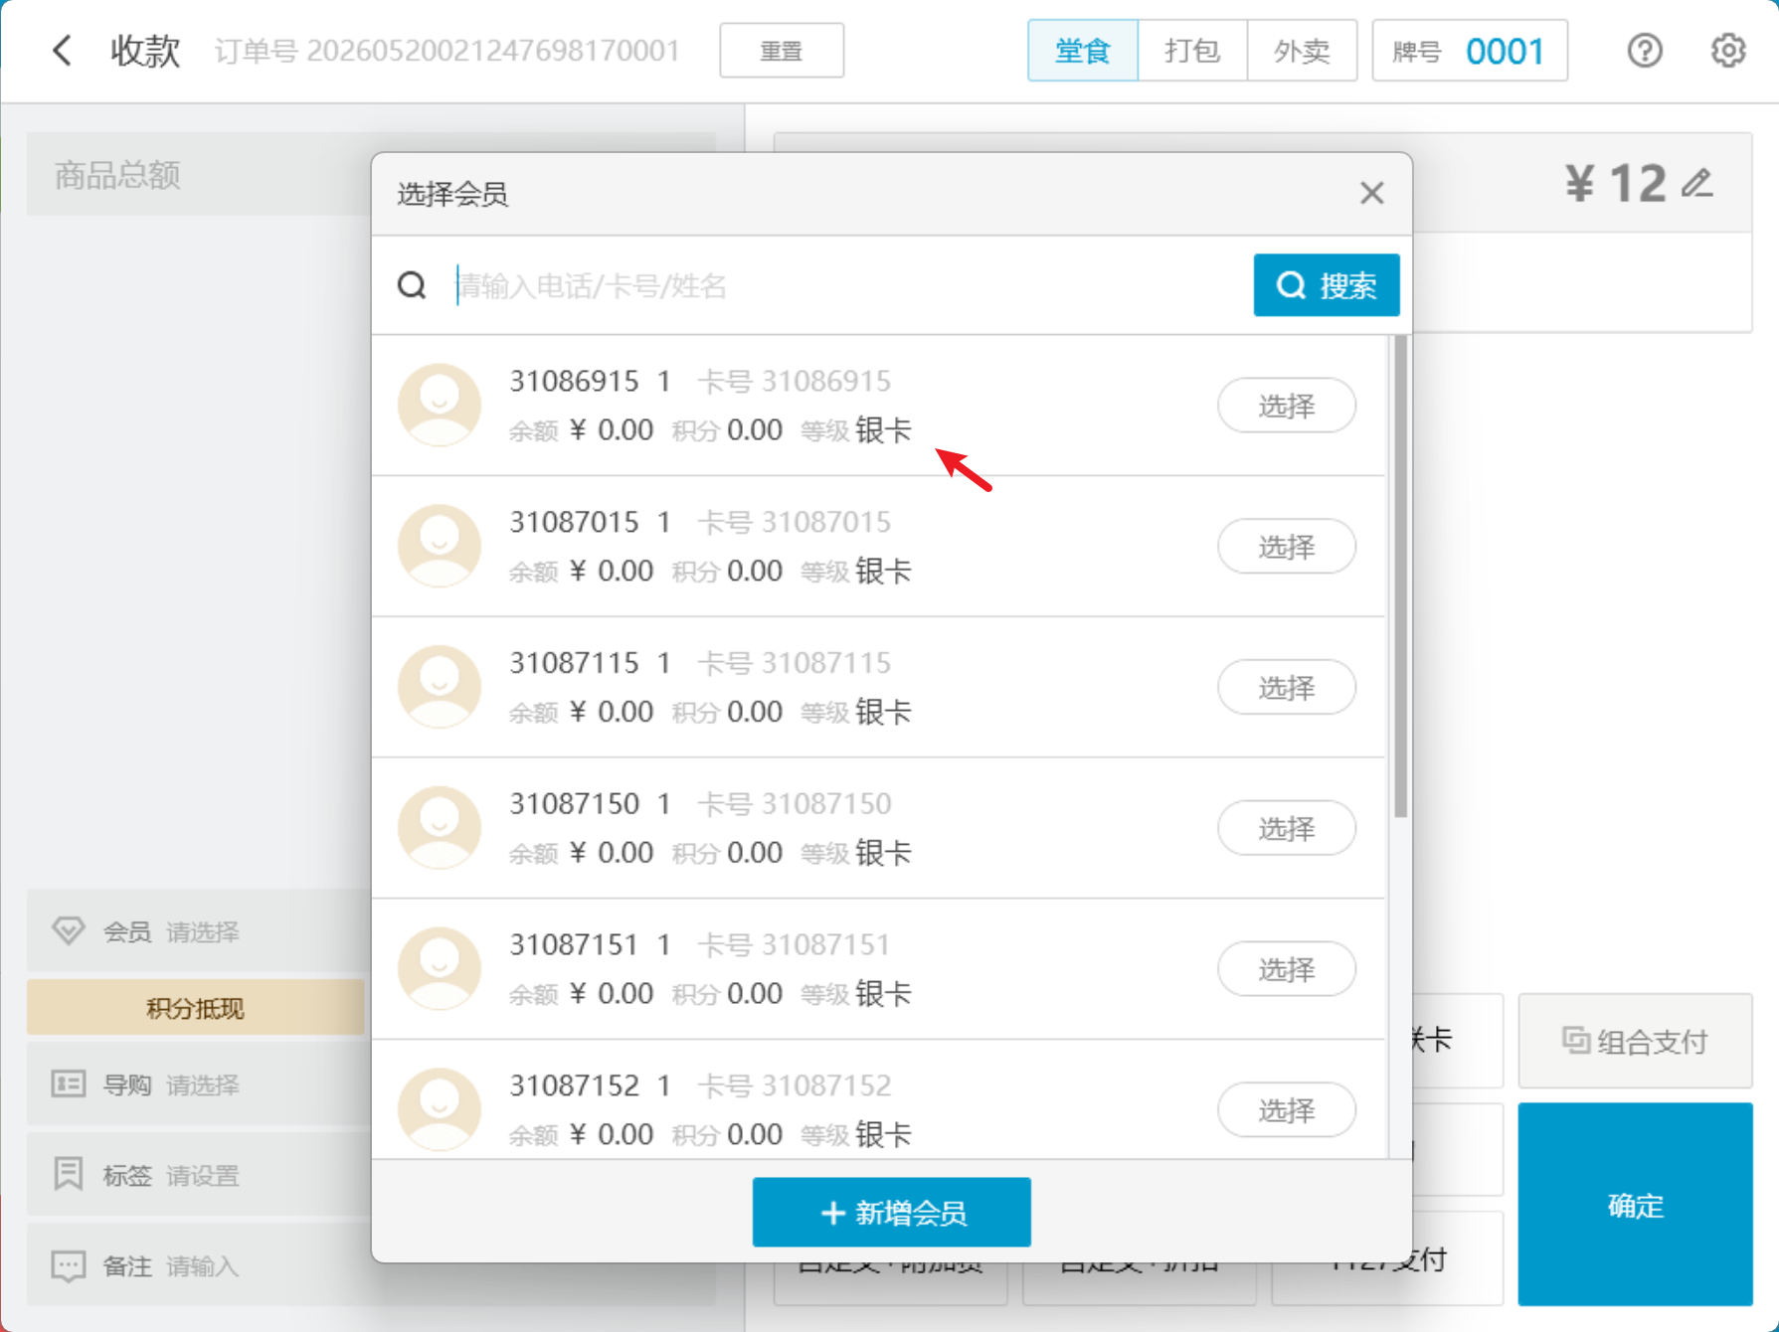
相关功能手册：
- 会员管理

12. 切换成新版预订单界面
场景/问题：界面UI优化
功能说明：切换成新版预订单界面
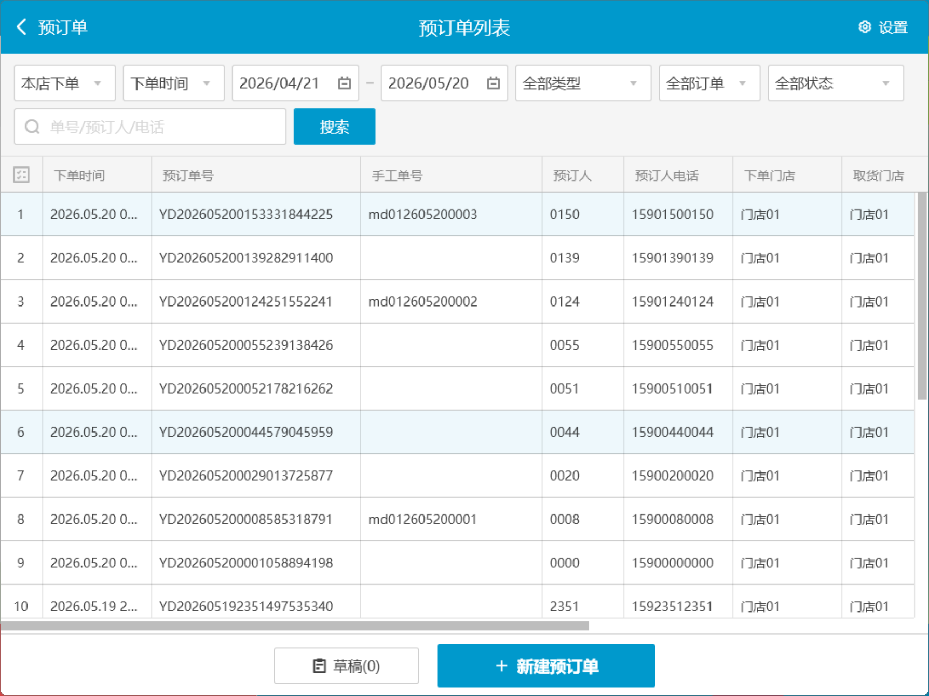
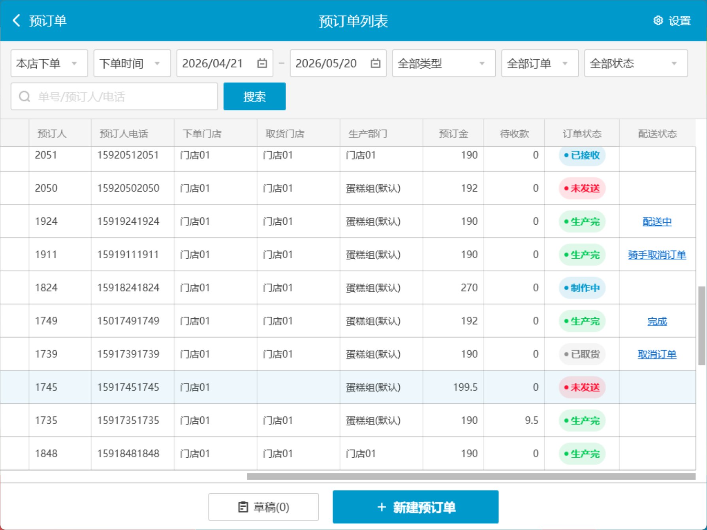
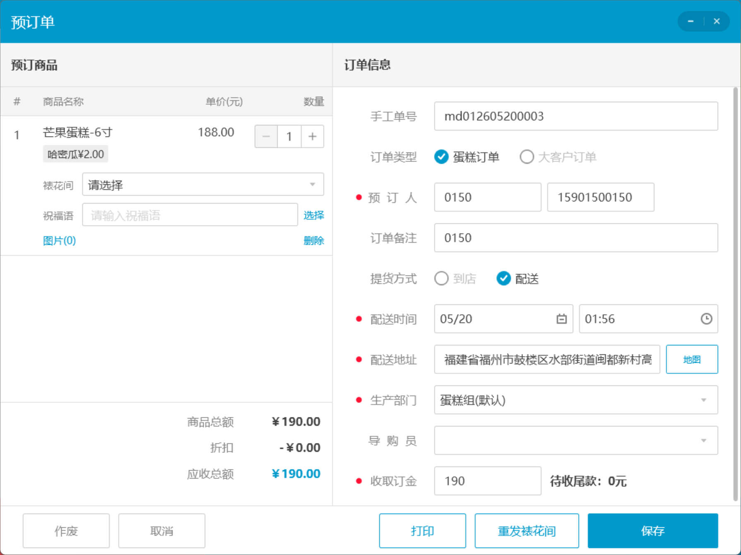
相关功能手册：
- 预订单

13. 网单接单小票支持补打
场景/问题：有时候配送单丢了需要补打，但需要标识是补打单
功能说明：网单接单小票支持补打，小票显示【补打单】
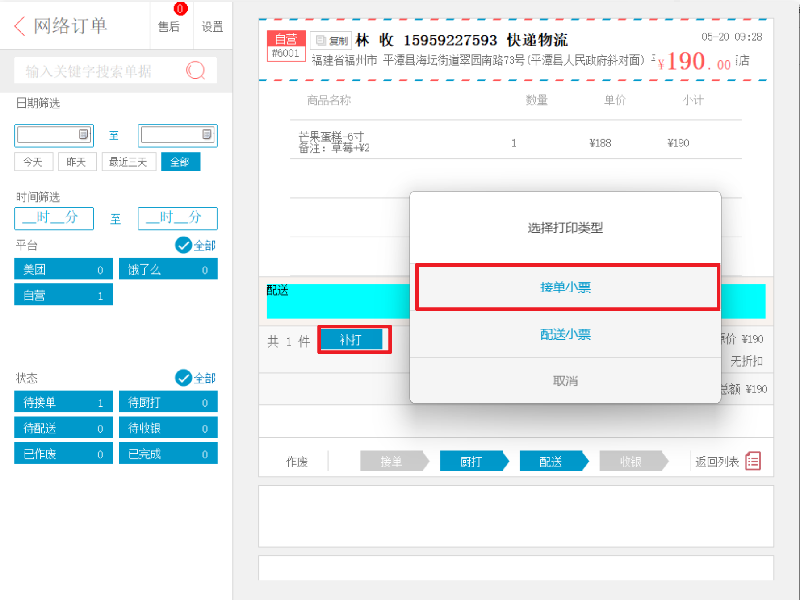
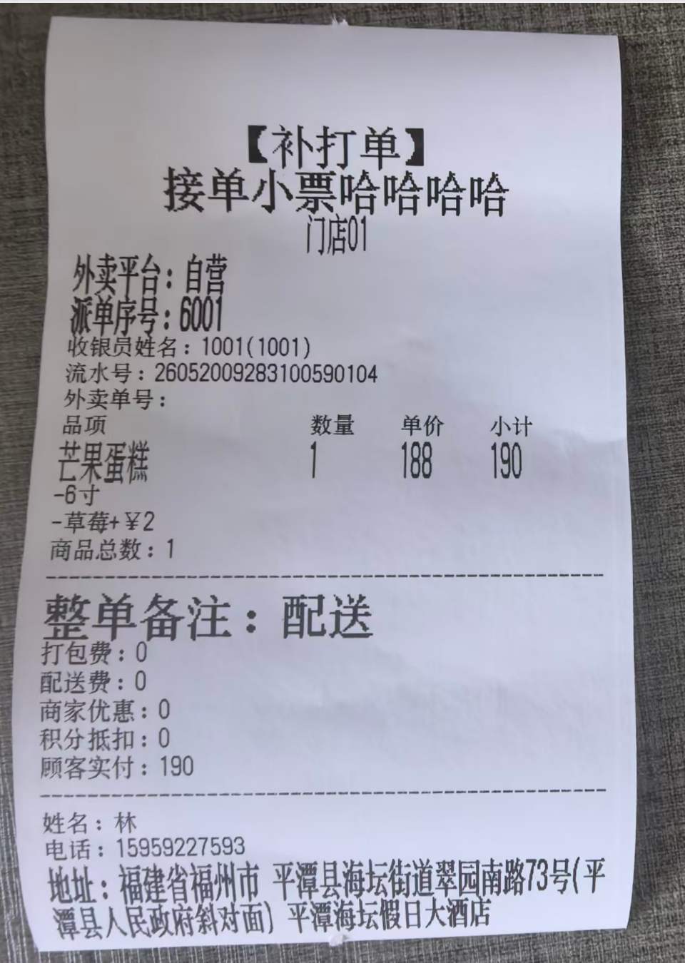
相关功能手册：
- 网络订单
- 预订单

14. 日结新增挂账相关统计
场景/问题：
功能说明：新版日结 ，新增【挂账支付明细】【挂账还款明细】【挂账充值明细】(api未发布）
相关功能手册：
- 交接班与日结

15. 默认启用新版交接班和日结，优化空白显示
场景/问题：PC的交接班和日结发布有一段时间了，验证了数据统计没有问题，pc客户端需要默认启用新版交接班和日结
功能说明：
1）交接班右上角【设置】项：去掉4个开关，新增云端设置交接班和日结模版的引导文案 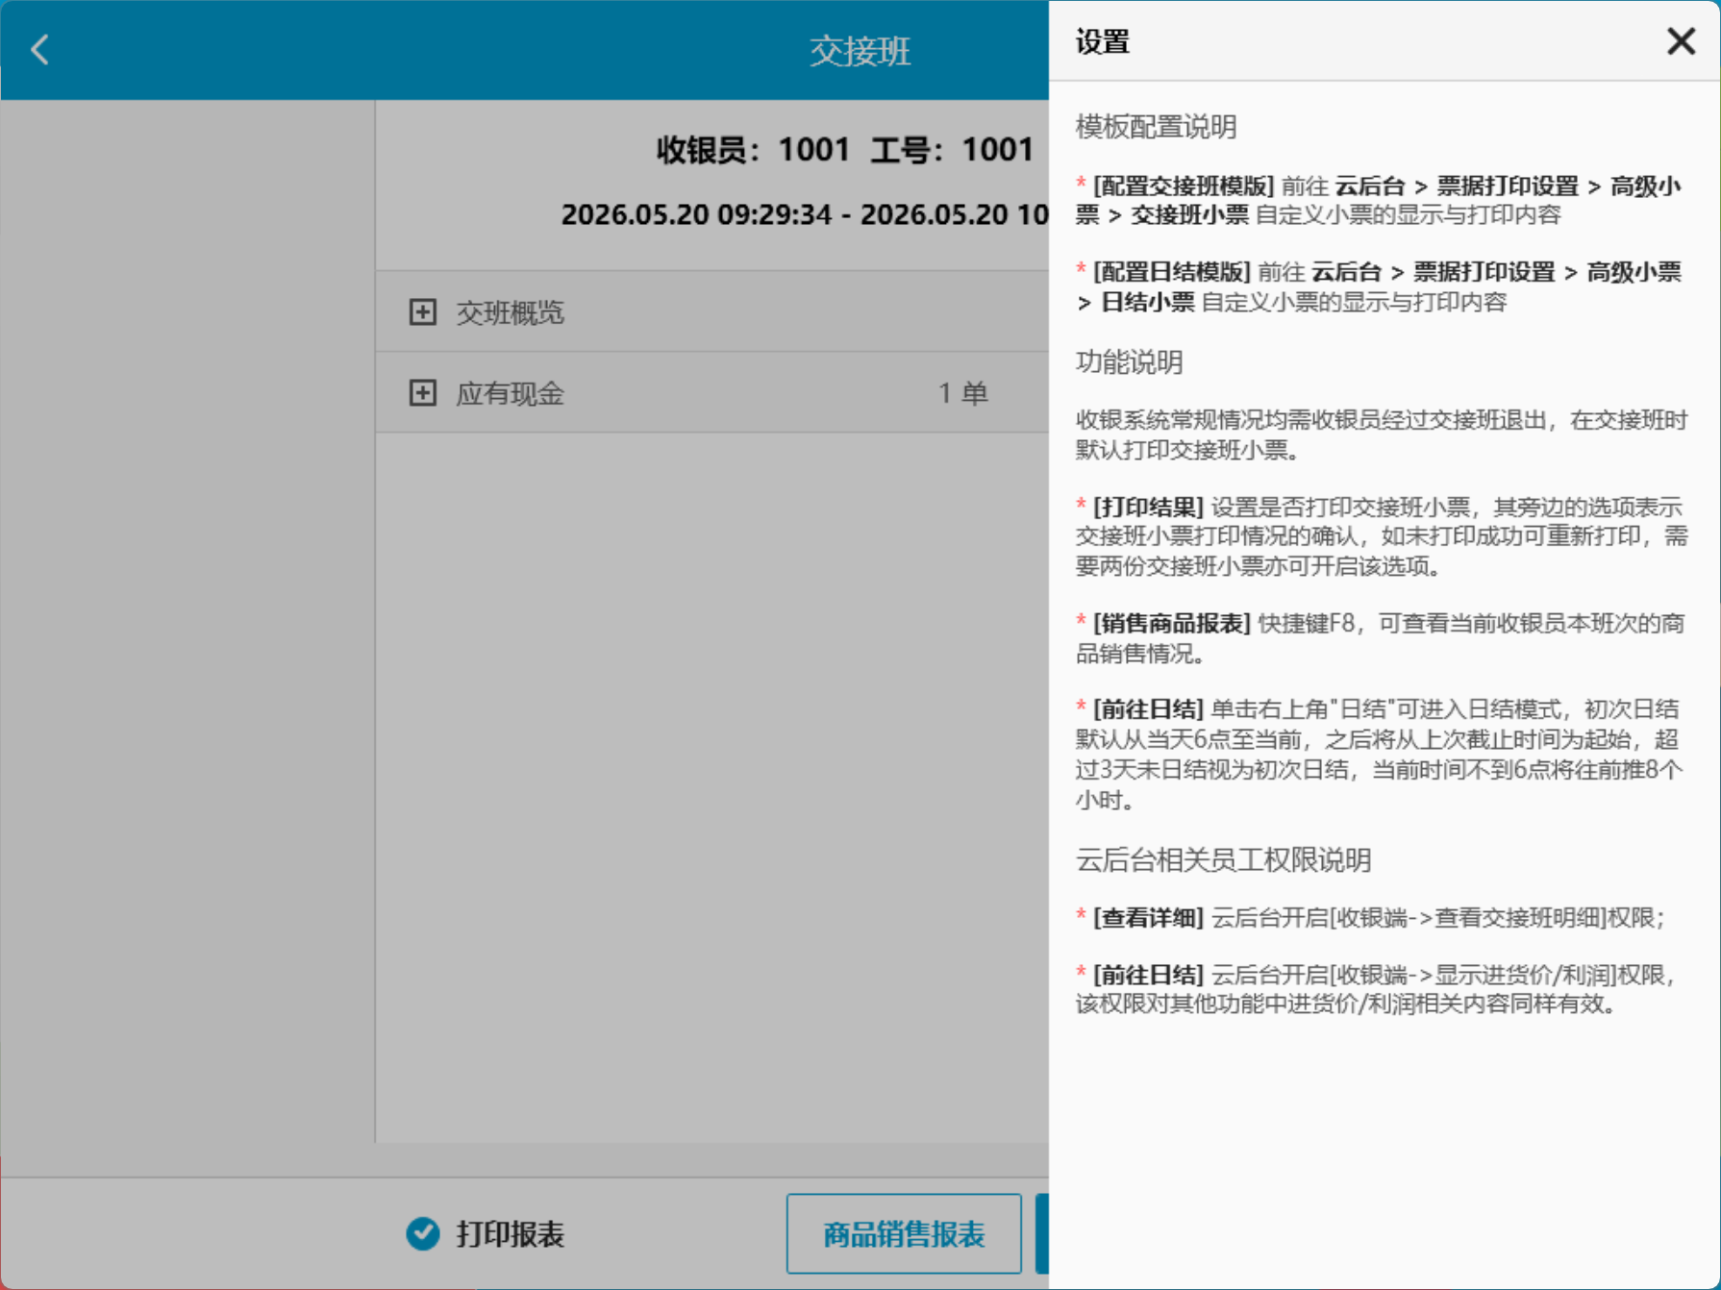
2）交接班和日结可能因为未交易或者模版配置原因导致空白，优化显示
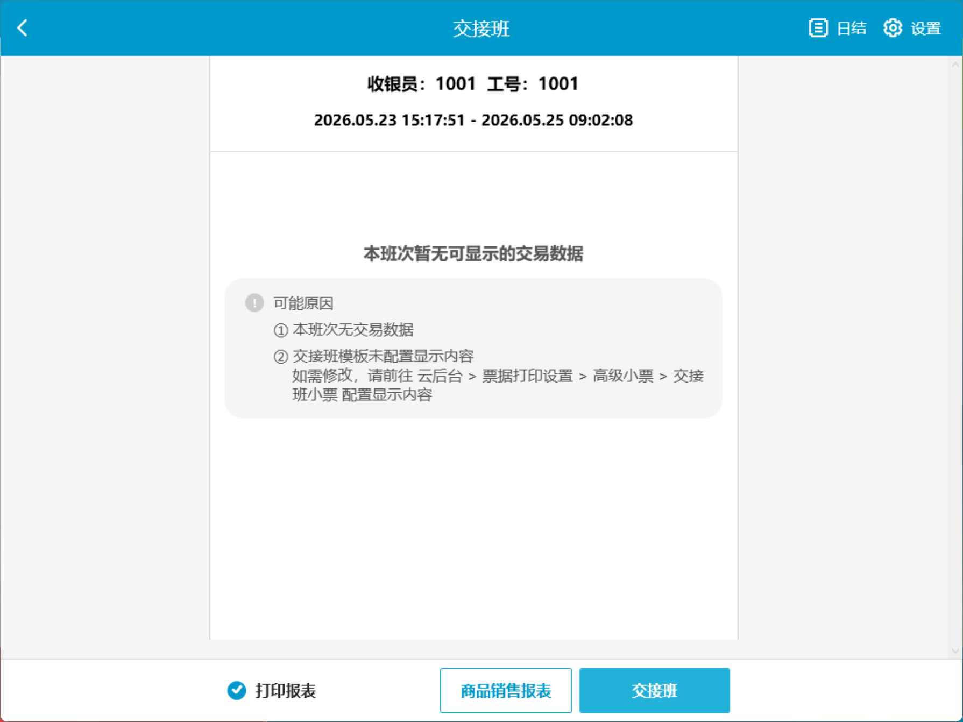
相关功能手册：
- 交接班与日结

16. 新版交接班新增挂账充值明细 ，子项支持动态显示
场景/问题：
功能说明：新版交接班新增挂账充值明细 ，子项支持动态显示
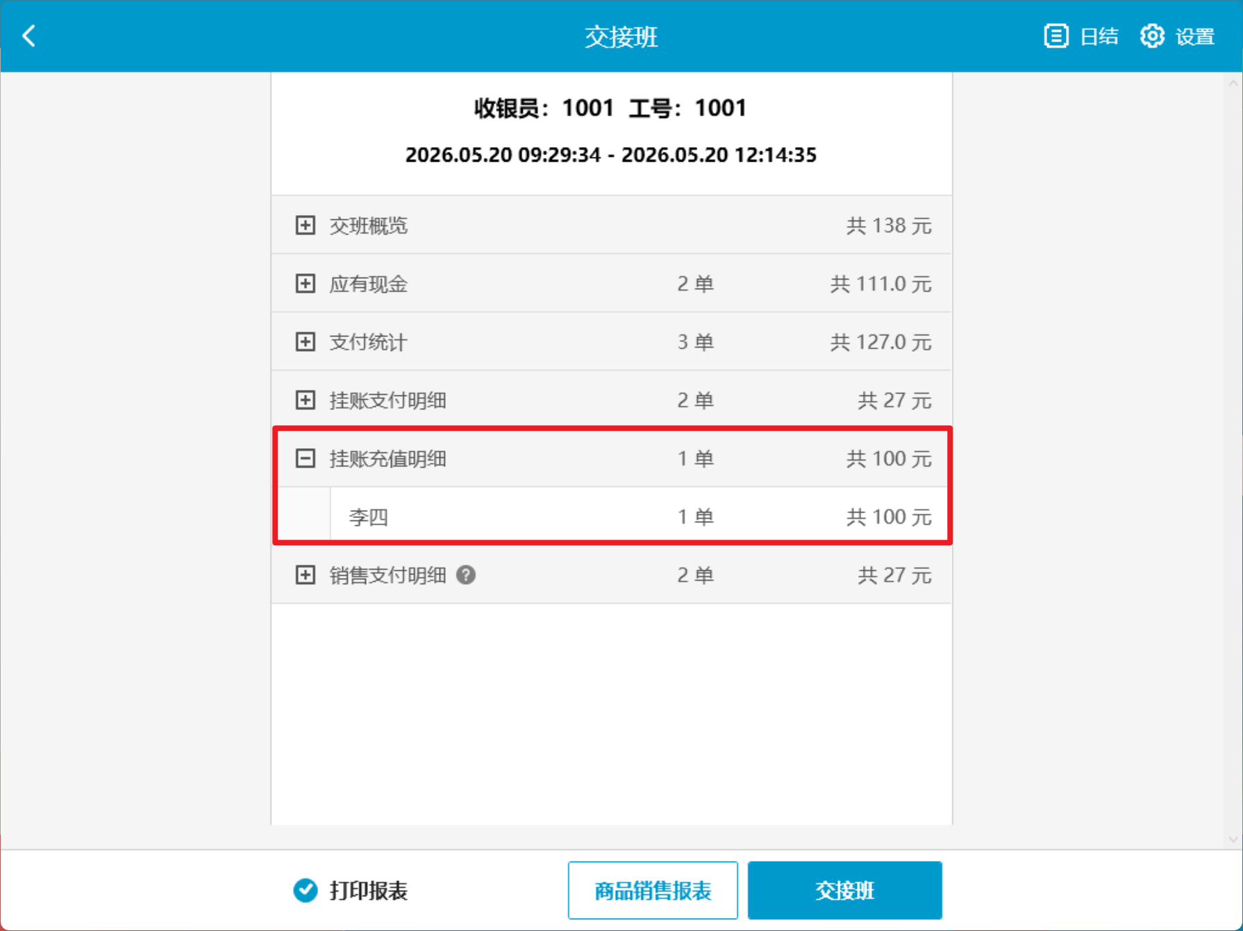
相关功能手册：
- 交接班与日结
- 预付卡

17. 新版销售单据，商品退货界面支持方向键上下移动
场景/问题：
功能说明：新版销售单据，商品退货界面支持方向键上下移动
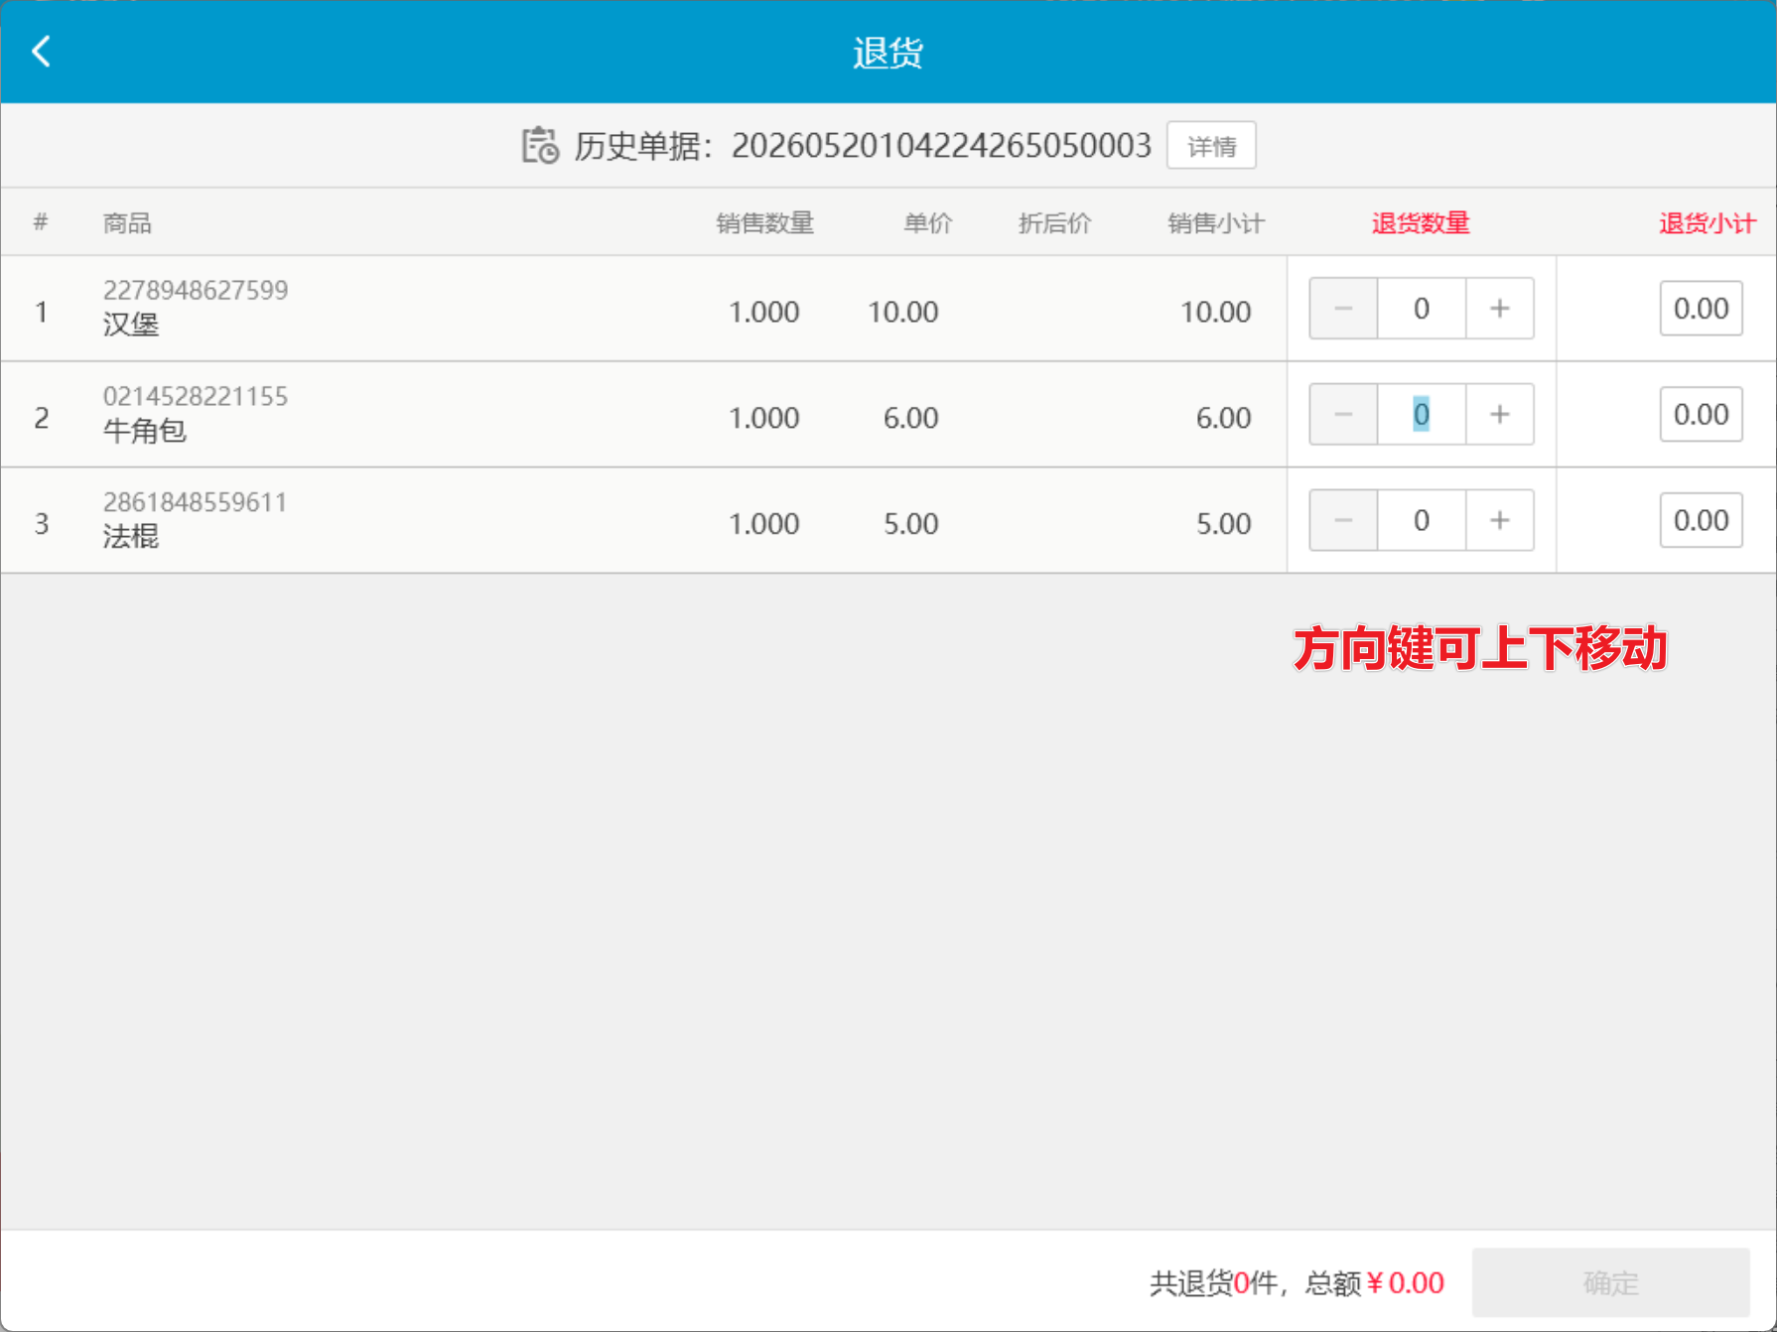
相关功能手册：
- 销售单据

18. 新版销售单据支持按收银员过滤和显示收银员信息
场景/问题：
功能说明：新版销售单据增加收银员过滤条件，单据信息显示收银员
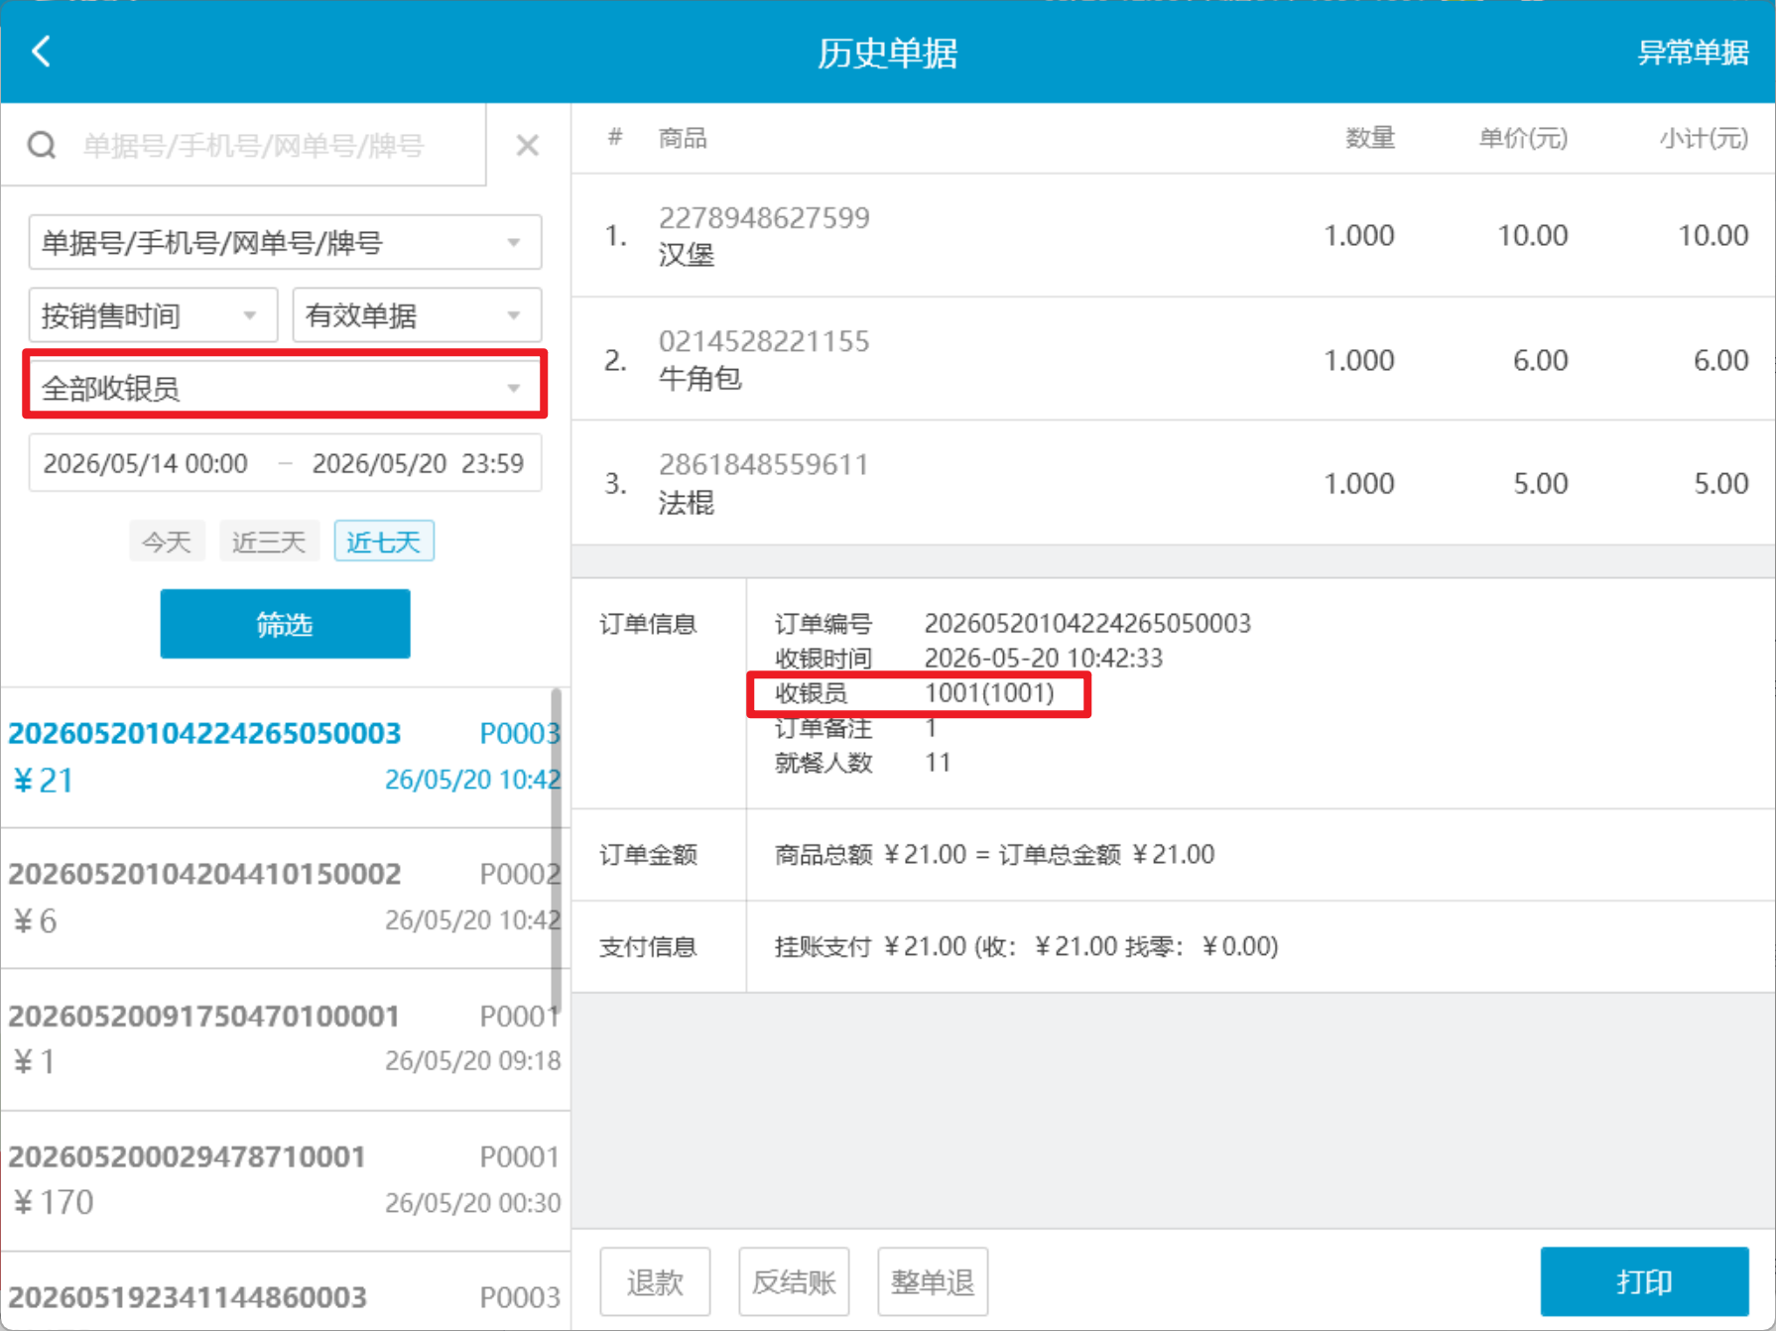
相关功能手册：
- 销售单据

19. 新版交接班小票支持弹钱箱
场景/问题：
功能说明：云端已经有驱动和指令了，pc端兼容驱动模式
相关功能手册：
- 交接班与日结

20. 定制支付优化
场景/问题：
功能说明：定制需求
相关功能手册：
- 收款

21. 新版销售单据显示找零金额
场景/问题：
功能说明：新版销售单据显示找零金额
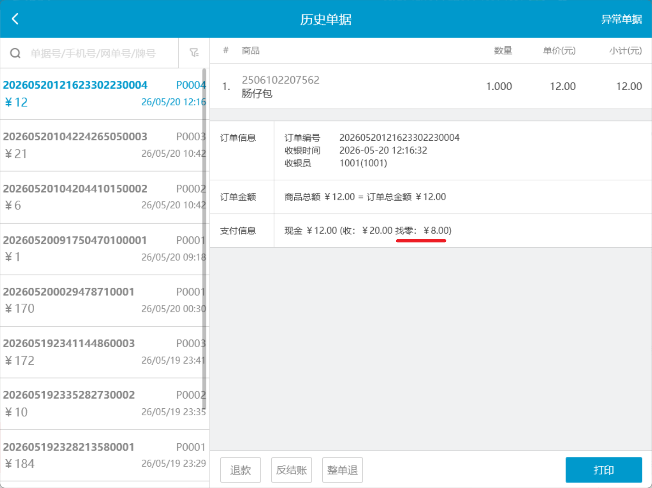
相关功能手册：
- 销售单据

22. 修复会员充值作废界面显示问题
场景/问题：【充值记录】操作作废，如果优惠券太多页面会显示不全，导致没办法操作作废
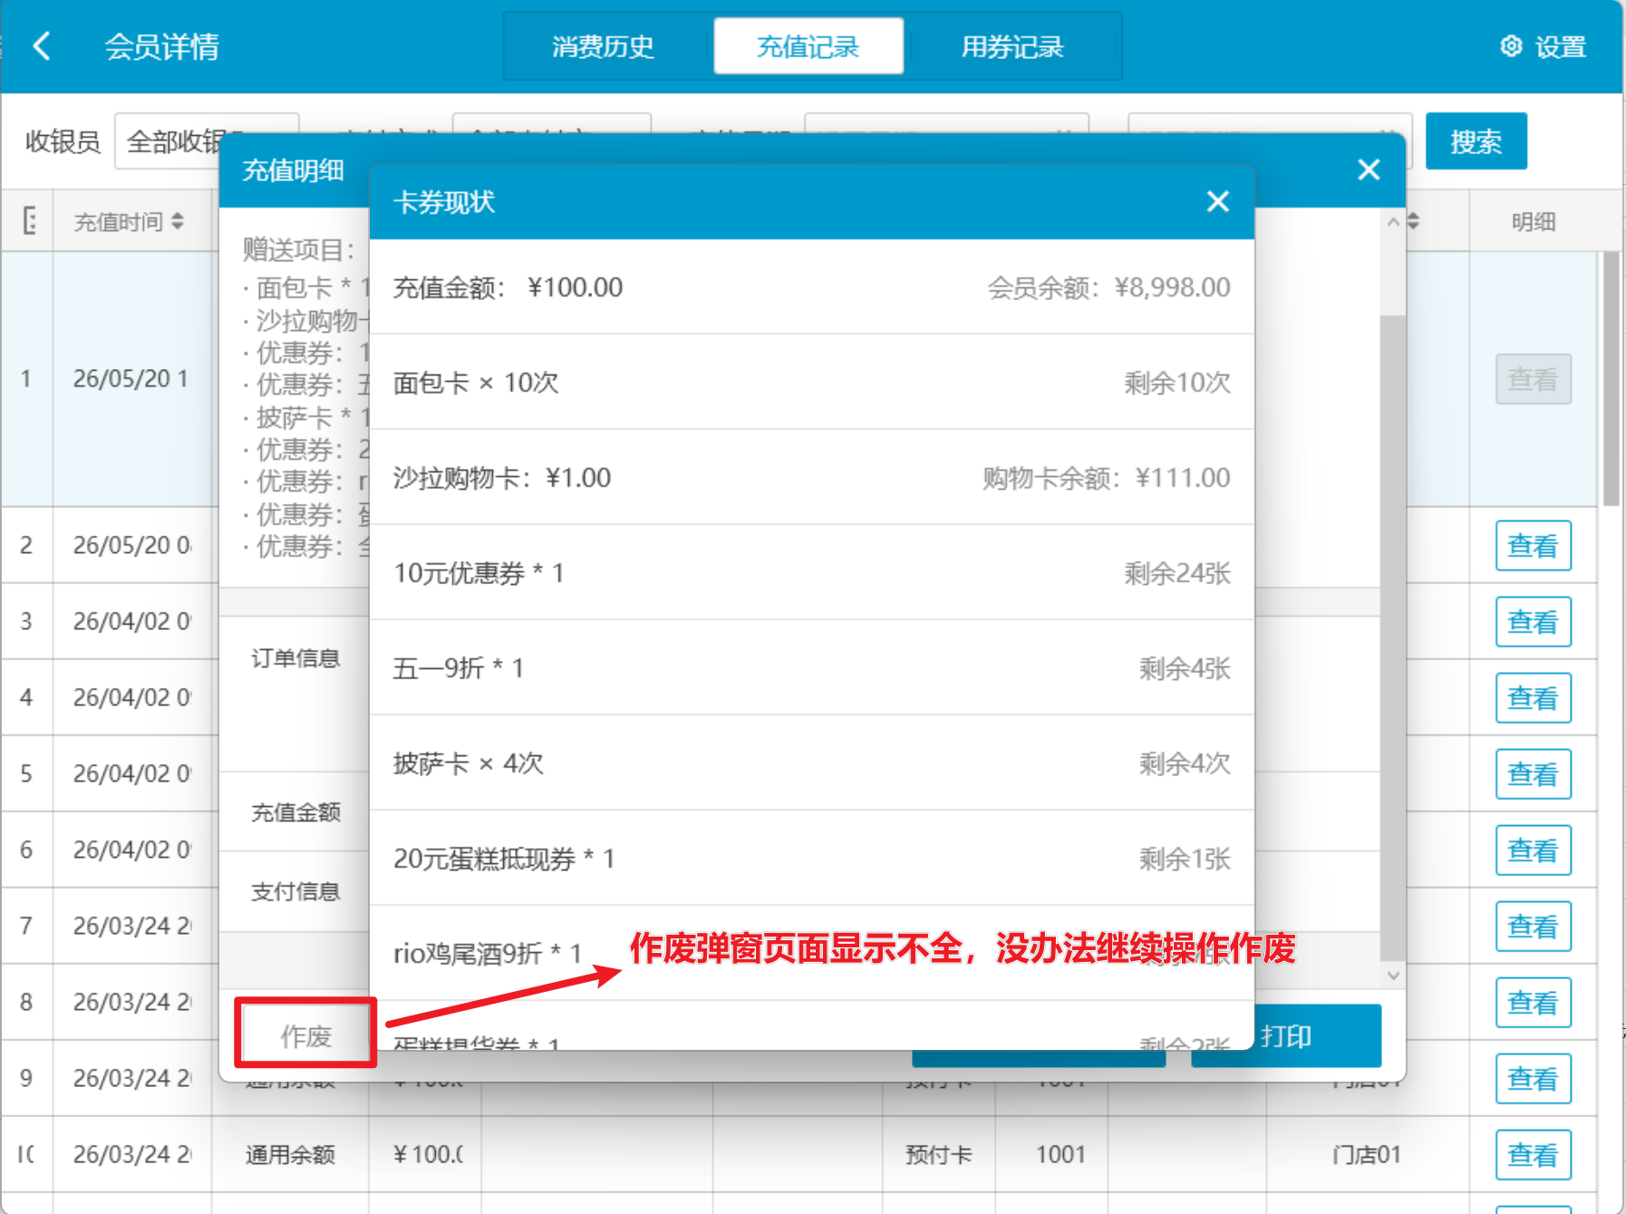
功能说明：已修复
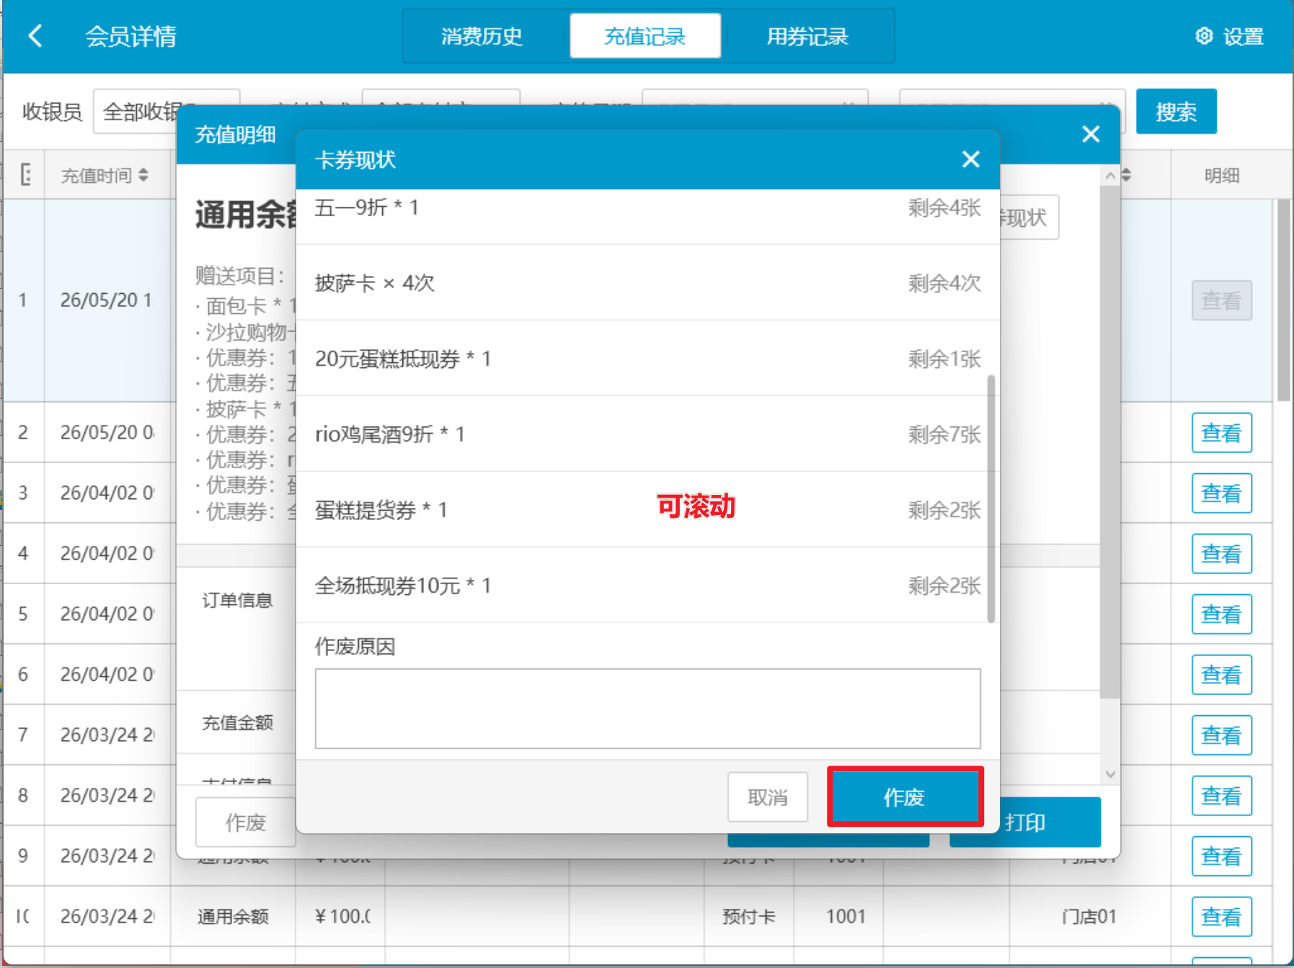
相关功能手册：
- 会员管理
- 预付卡

23. 修复预约销售单据里商品行的实收金额显示异常
场景/问题：前台下预订单提交用券核销支付，门店操作到店时也没有异常提示。但是后台销售单据里商品行的实收金额显示异常，正常应该显示为 0的；
功能说明：已修复
相关功能手册：
- 销售单据

24. 修复收款界面扫会员二维码不用输会员密码，但从点单界面扫进入收款界面则需要密码的问题
场景/问题：版本V4.71.204.4905，在下单界面扫会员二维码，结账时还需要输入密码
前置条件：云端-系统设置-会员资产使用安全，【读卡方式是否要支付密码】为【否】，【手输方式是否需要支付密码】为【是】；
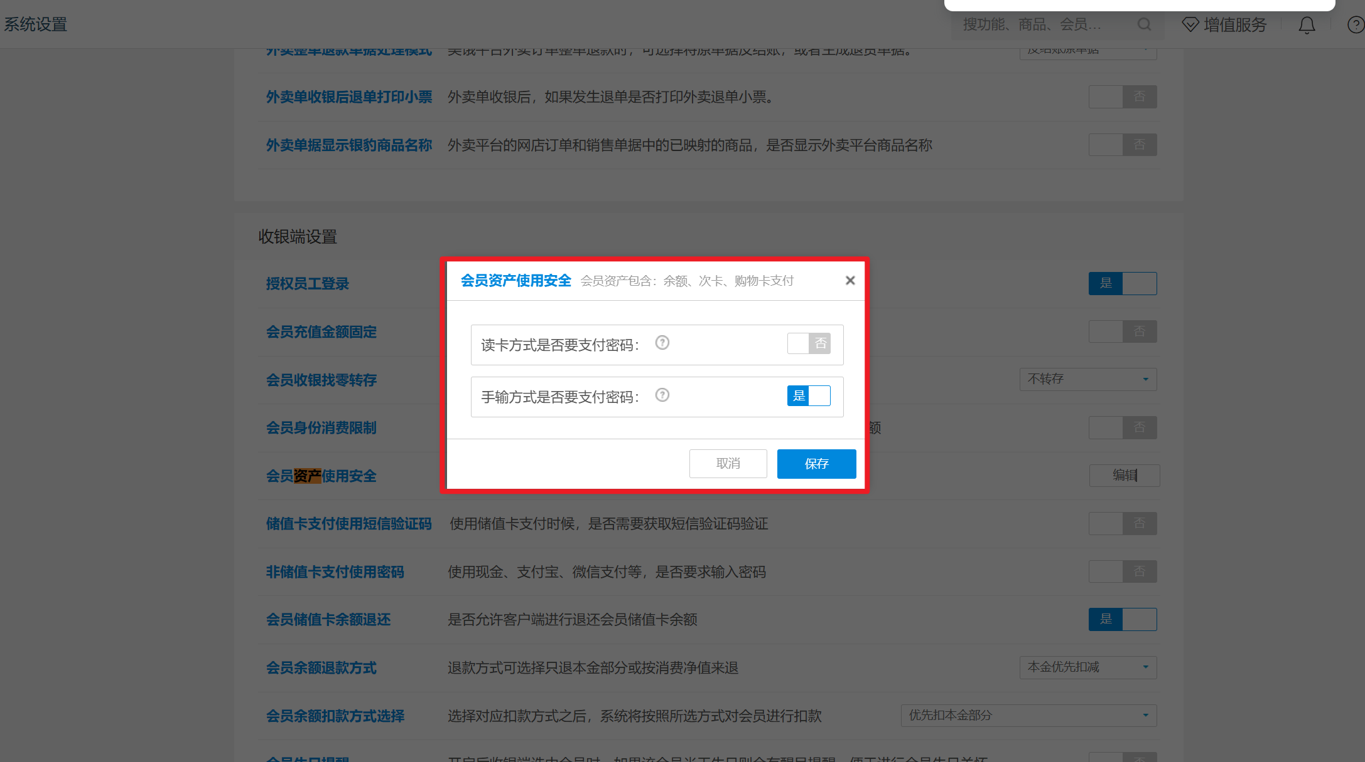
功能说明：
- 从点单界面扫会员码，进入收款界面支付：不用输密码
- 从收款界面扫会员码：不用输密码
- 从点单界面手输会员，进入收款界面支付：需要输密码
- 从收款界面手输会员：需要输密码
相关功能手册：
- 会员管理
- 收款

25. 修复预订单开启尾款跑类库，定金使用优惠券的情况下，尾款需要重复支付问题
例：芒果蛋糕原价188+口味2=190（版本4905） 下单付定金：储值卡支付100，用优惠券抵扣20 ![](https://linll2025-1339807475.cos.ap-guangzhou.myqcloud.com/1779277748603-191a14de-5699-4329-bf4b-843186a3cc90.png) - 预订单详情： - 单价：168（问题：单价应该是188） - 商品总额：170（问题：总额应该是190） - 折扣：0（问题：折扣应该是20） - 应收：170 - 支付方式：储值卡支付100 - 待收尾款：70 - 到店付尾款： ![](https://linll2025-1339807475.cos.ap-guangzhou.myqcloud.com/1779277774838-4668ae46-d31e-4da7-adeb-f14972b096ed.png) - 支付界面： - 总额：190 - 预订金：-100 - 应收：90（问题：尾款应该是70） - 用两张优惠券抵扣40： ![](https://linll2025-1339807475.cos.ap-guangzhou.myqcloud.com/1779277813324-a1f3570c-90f6-4bf1-839a-f596b4a4f414.png) - 总额：190 - 优惠券：-40 - 预订金：-100 - 应收：50 - 预订单详情： ![](https://linll2025-1339807475.cos.ap-guangzhou.myqcloud.com/1779277888640-7200e9aa-8995-440b-af4e-fcd13b1d0605.png) - 已收尾款：70（问题：实收尾款是50） - 销售单据： ![](https://linll2025-1339807475.cos.ap-guangzhou.myqcloud.com/1779277931957-db3d3afb-f2f6-42e8-a8e8-9c293018fead.png) - 订单金额 ：商品总额188+口味2-折扣 20=订单总额150（问题：少显示了一个折扣20） - 支付信息：储值卡 50 + 预定金 100
2）调整后：开启尾款跑类库，收定金使用优惠券，收尾款无需补收优惠券抵现金额； 例：芒果蛋糕原价188+口味2=190
- 下单付定金：储值卡支付100，用优惠券抵扣20 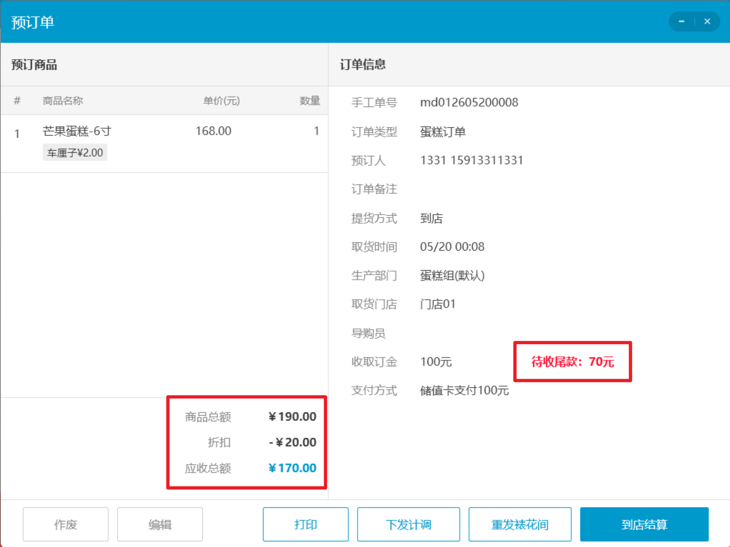
- 预订单详情：
  - 单价：168（问题：单价应该是188）
  - 商品总额：190
  - 折扣：20
  - 应收：170
  - 支付方式：储值卡支付100
  - 待收尾款：70
    - 到店付尾款：
- 支付界面： 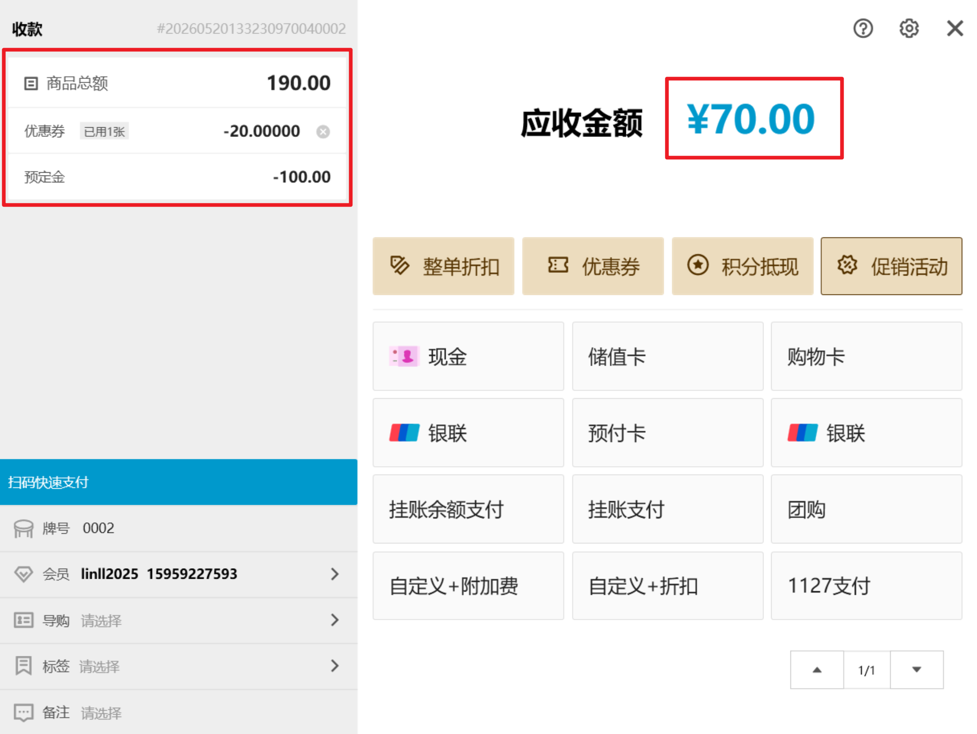
  - 总额：190
  - 优惠券：-20
  - 预订金：-100
  - 应收：70
- 使用一张优惠券抵扣20
  - 支付界面： 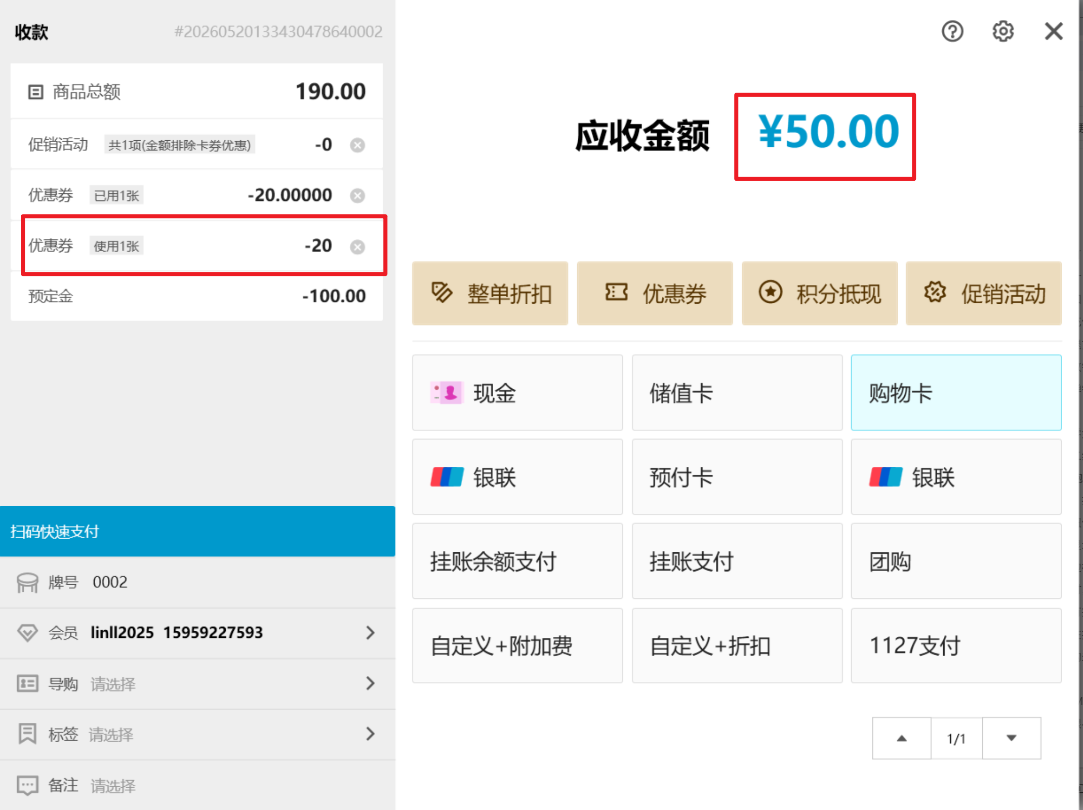
    - 总额：190
    - 优惠券：-20
    - 优惠券：-20
    - 预订金：-100
    - 应收：50
- 预订单详情：
  - 已收尾款：70（问题：实收尾款是50）
- 销售单据：
  - 订单金额：商品总额188+口味2-折扣20=订单总额150（问题：少显示了一个折扣20）
  - 支付信息：储值卡50 + 预定金 100
- 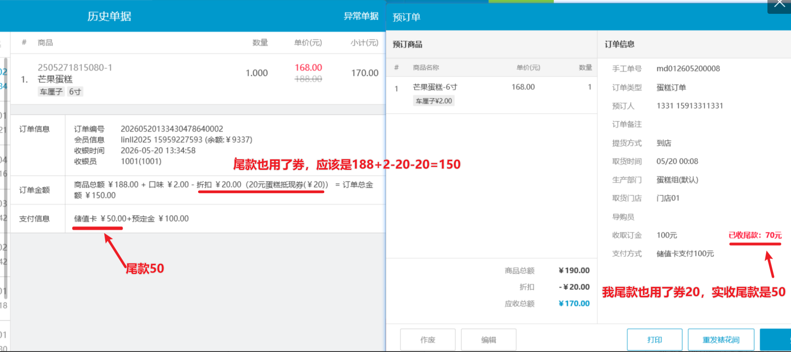
相关功能手册：
- 预订单

26. 修复会员中心【设置】按钮不显示问题
场景/问题：会员中心【设置】项不见了
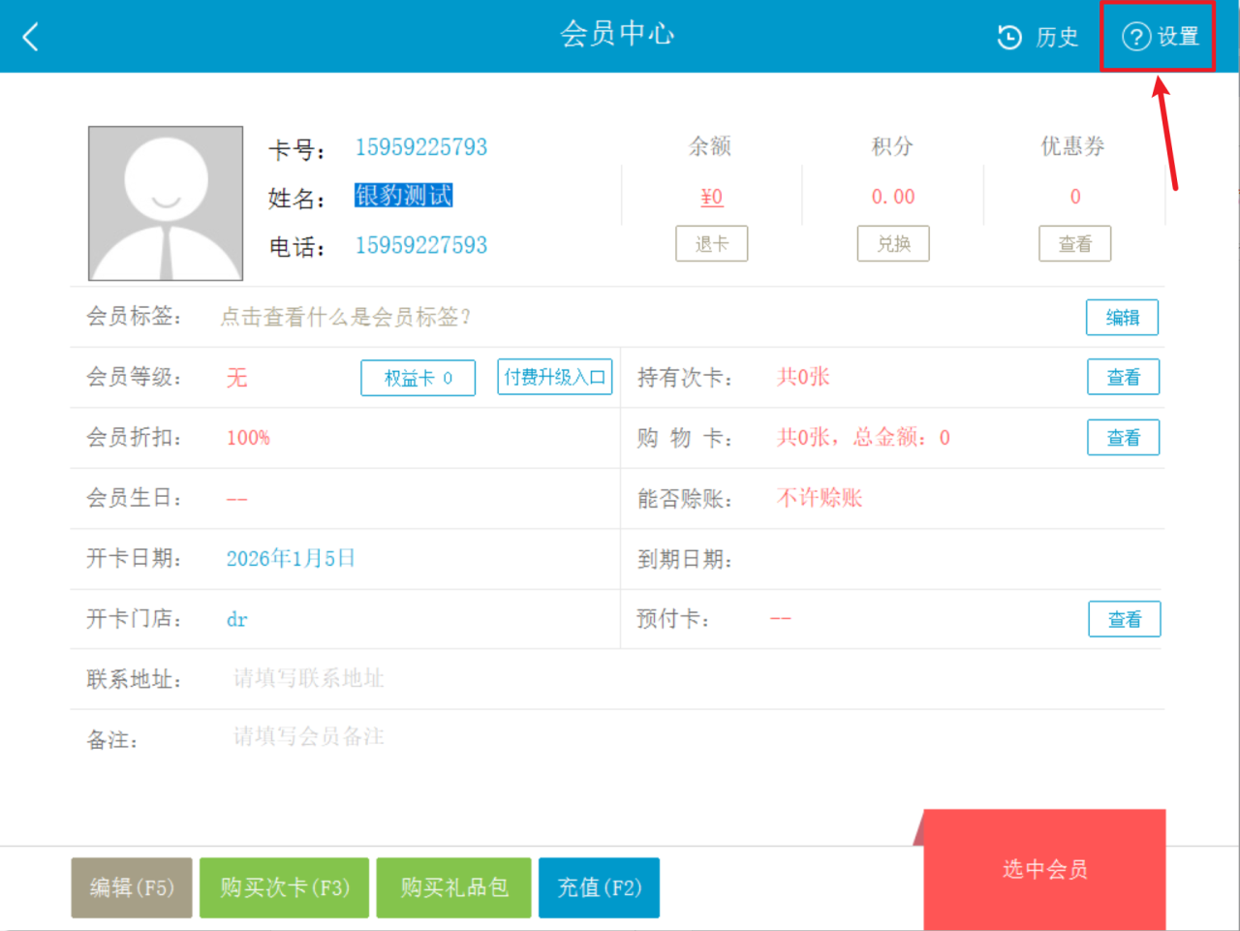
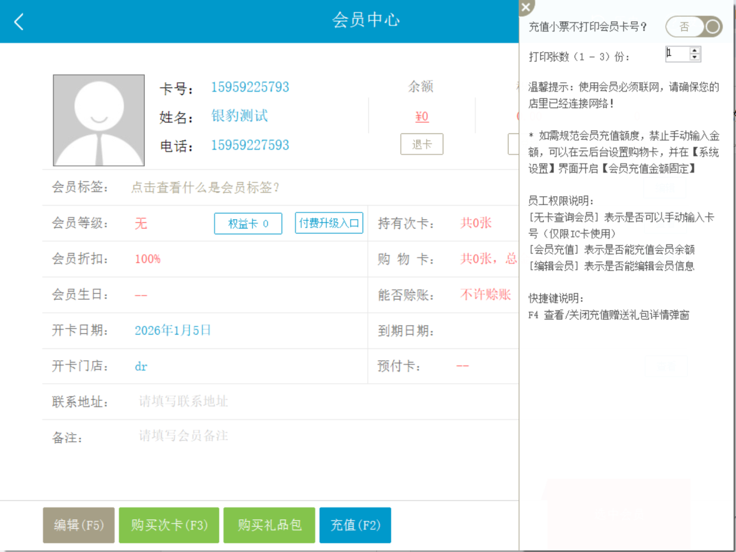
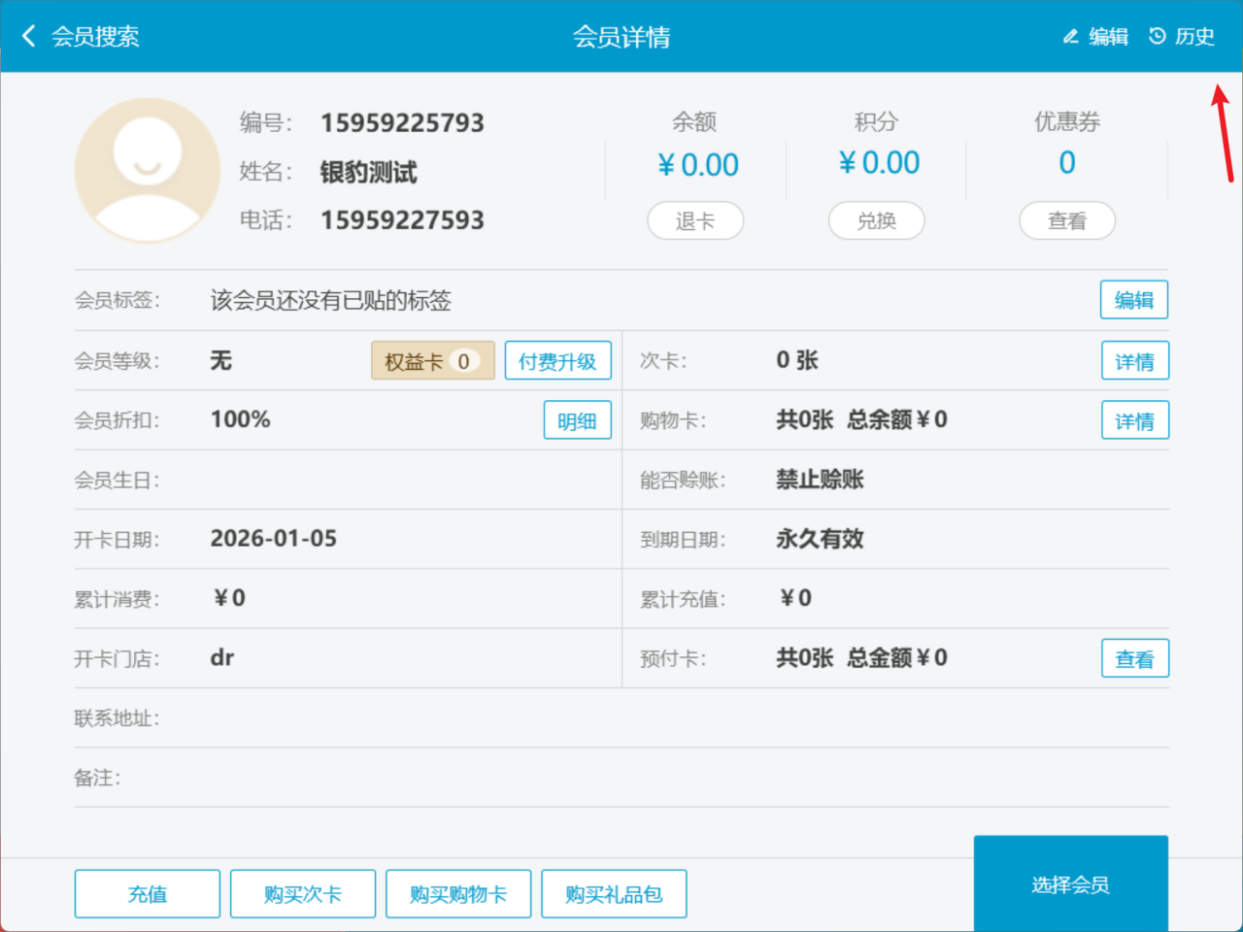
功能说明：已修复
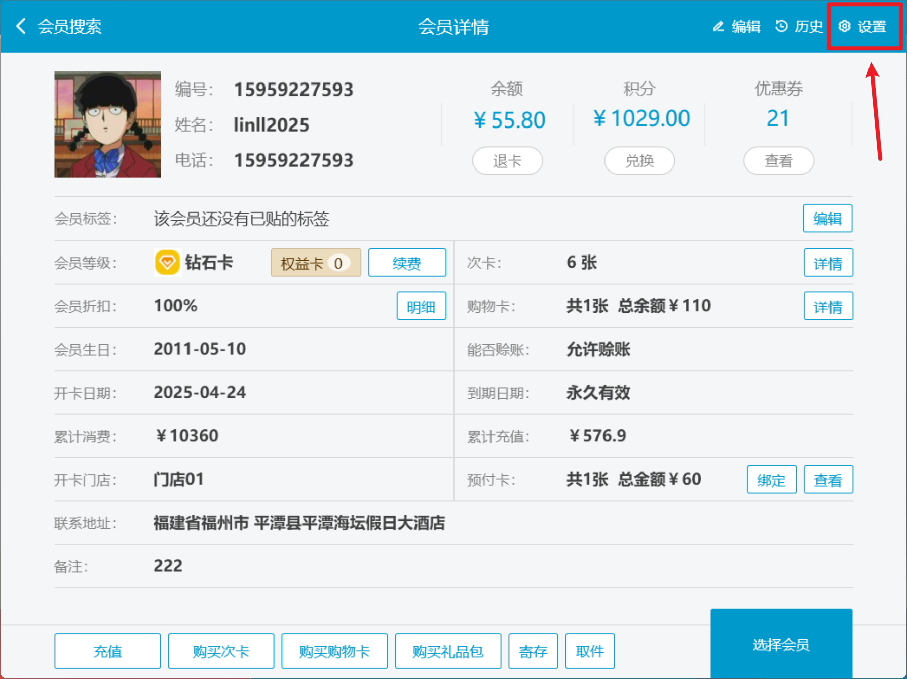
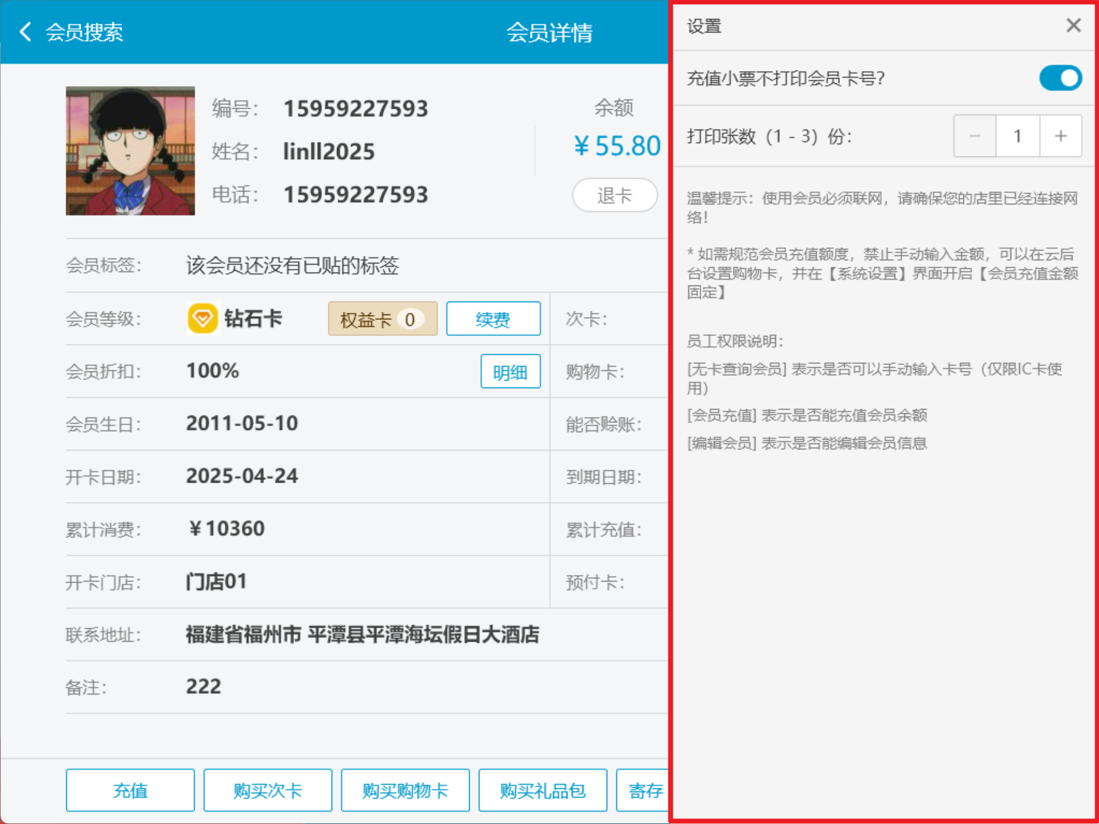
参数【充值不打印会员卡号】：开启则会员充值小票不打印会员卡号； 参数打印张数（1-3）：充值小票根据设置打印张数打印； 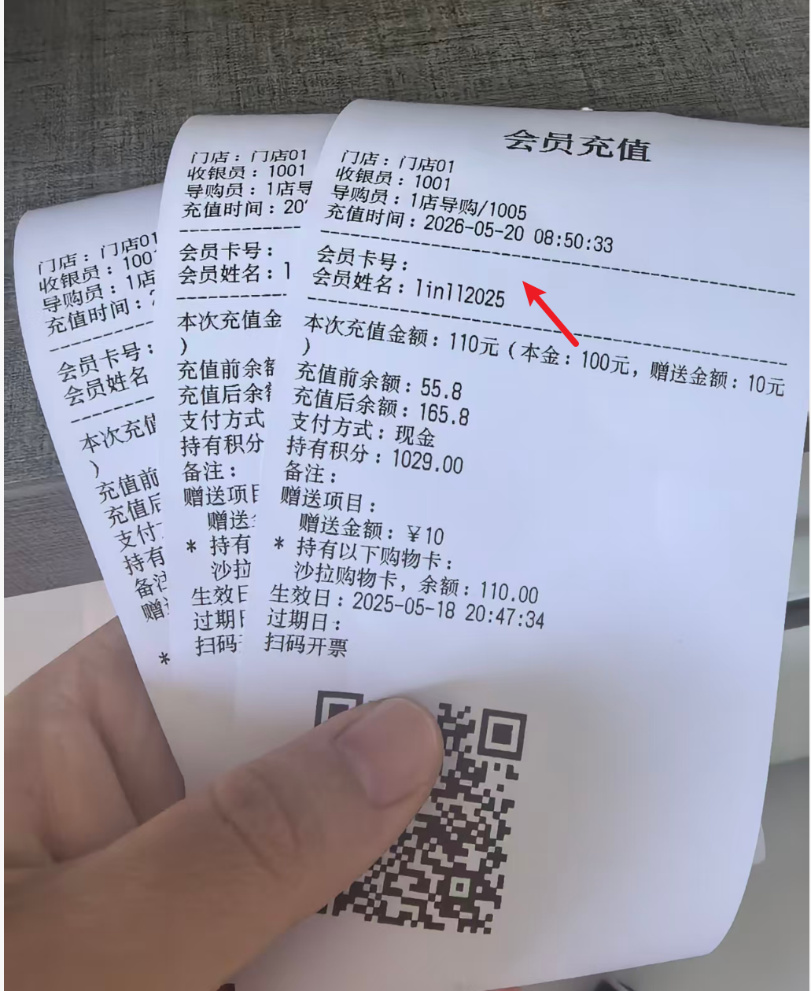
相关功能手册：
- 会员管理

27. 修复登录界面键盘按钮位置显示问题
场景/问题：登录界面键盘按钮从账号旁边移到了左下角，很不方便希望调回去
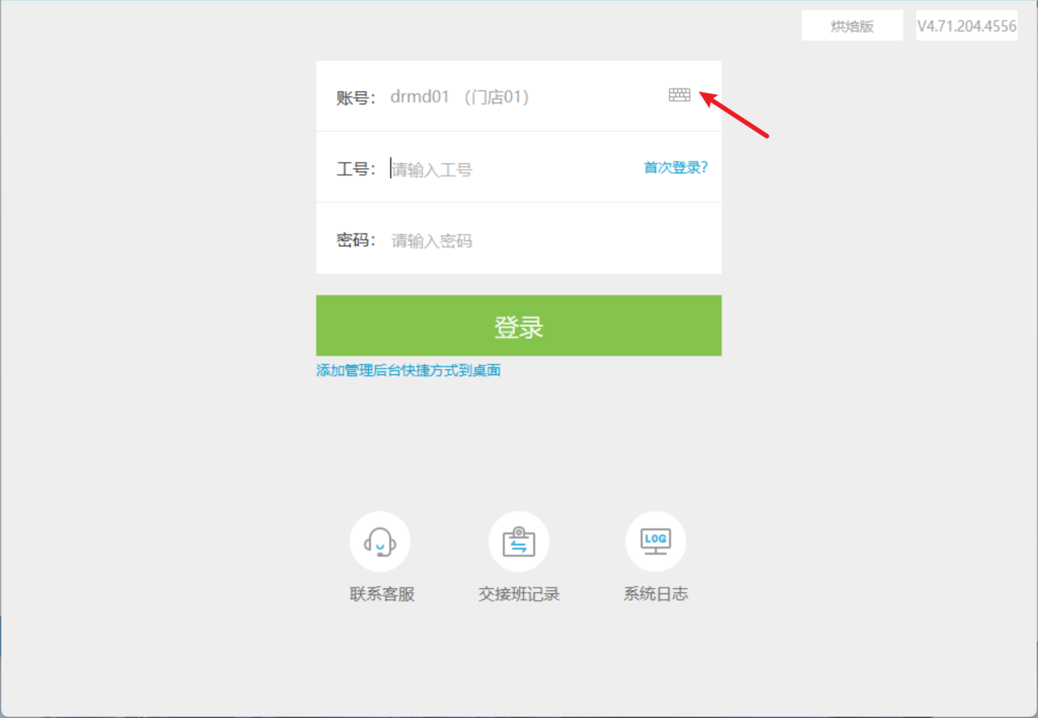
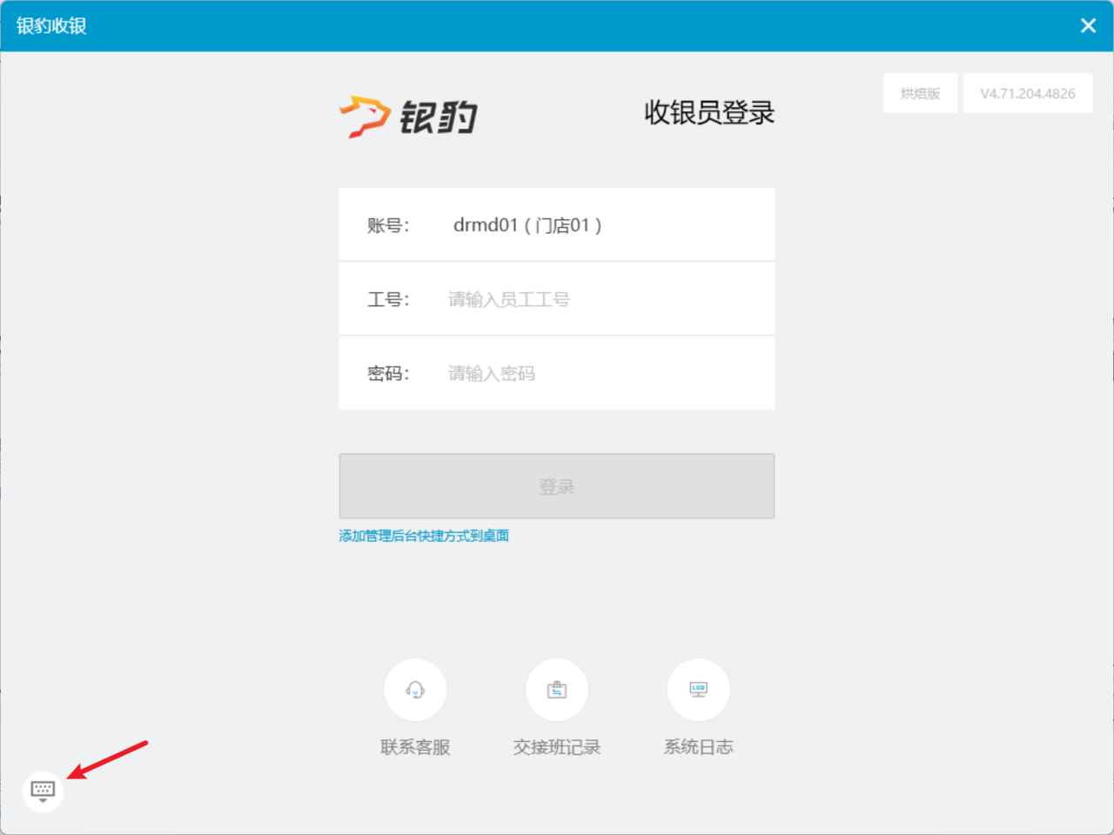
功能说明：已修复
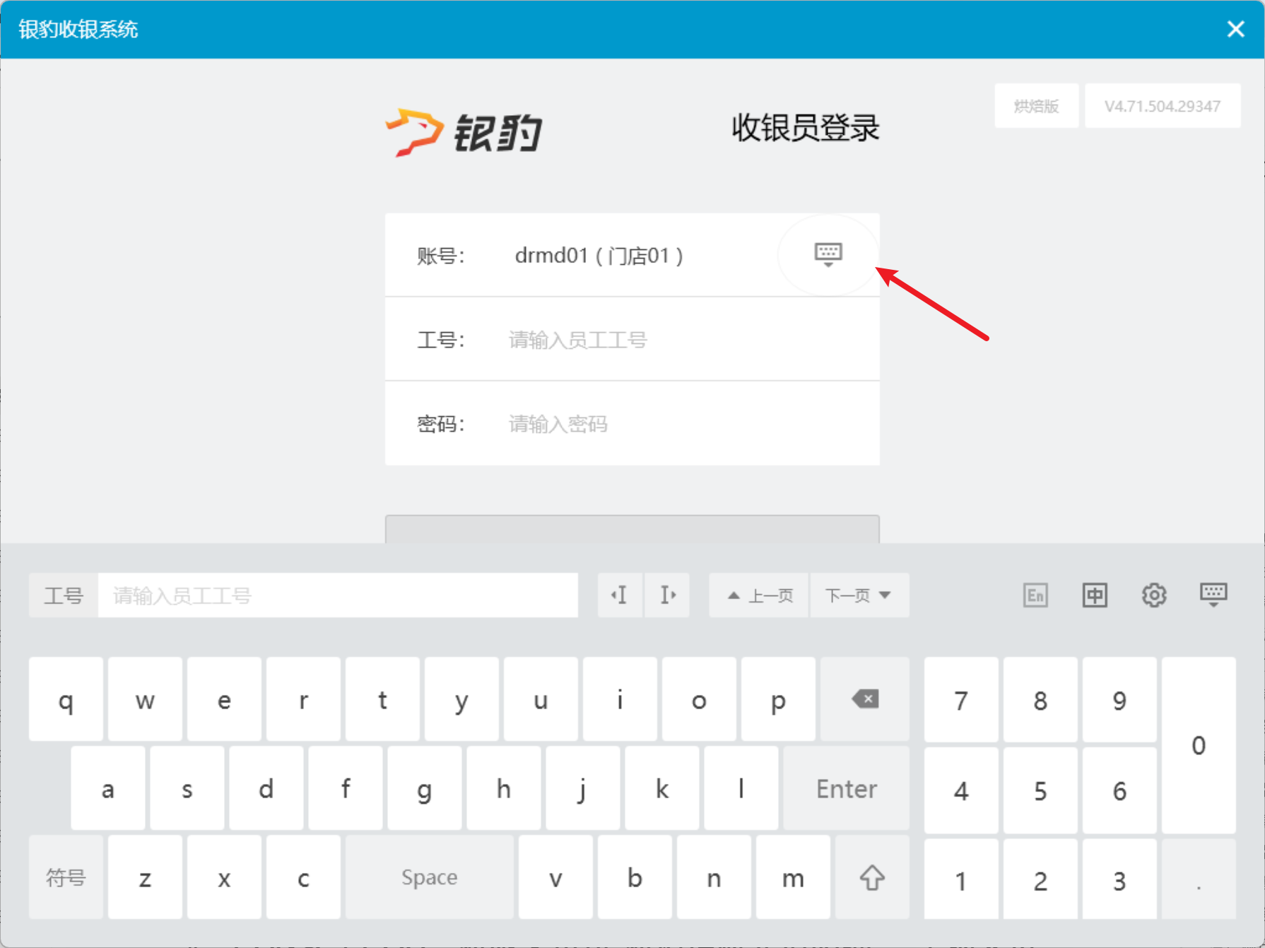

28. 修复进货历史进货价显示问题
场景/问题：货流通知显示的进货价跟后台货流单的调拨价一致，但进货历史的进货价显示的是售价，导致对账的时候混乱
功能说明：已修复
相关功能手册：
- 进货

29. 修复开启人脸识别侧边栏，设置会员后没法限制会员限购1次问题
场景/问题：客户设置打折特价活动，开启了会员限购周期，每日限制,每日会员限购次数1次，开启人脸识别侧边栏，设置会员后没法限制会员限购1次，关闭人脸识别侧边栏，正常限制
功能说明：已修复
相关功能手册：
- AI人脸识别
- 会员管理

30. 修复客户端日志上传时，一直出现状态是：上传完成，正在处理的问题
场景/问题：
功能说明：已修复

31. 修复销售单据补打没有打印会员信息的问题
场景/问题：
功能说明：已修复
相关功能手册：
- 会员管理
- 销售单据

32. 修复标签驱动打印，在批量打印时，会卡在中间某个打印任务的问题
场景/问题：
功能说明：已修复

33. 修复新版销售单据导购未显示的问题
场景/问题：
功能说明：已修复
相关功能手册：
- 销售单据

34. 修复数据库损坏问题
场景/问题：
功能说明：已修复

35. 修复新版登陆界面OEM版本没有替换软件名称问题
场景/问题：
功能说明：已修复

36. 修复不同设备同时收银导致单据号重复的问题
场景/问题：新版销售单据瞬时离线数据和在线数据重复问题
功能说明：已修复

37. 修复厨打异常问题
场景/问题：每天开机后第一笔下单，厨打就会不出
功能说明：打印出现异常时，补上日志和重试逻辑
相关功能手册：
- 网络订单

38. 修复支付2.0预付卡无法手动输入问题
场景/问题：预付卡无法手动输入，手动输入权限开启了也一样，切换到正式版本正常
功能说明：已修复
相关功能手册：
- 收款
- 预付卡

39. 修复生产制作界面输入关键字搜索半成品时偶发空引用崩溃问题
场景/问题：
功能说明：已修复

40. 修复商品搜索加购卡顿问题
场景/问题：商品搜索时会卡顿
功能说明：已修复
相关功能手册：
- 商品管理

